TRƯỜNG ĐẠI HỌC TÀI NGUYÊN VÀ MÔI TRƯỜNG TP HCM
KHOA: HỆ THỐNG THÔNG TIN VÀ VIỄN THÁM


BÁO CÁO ĐỒ ÁN MÔN HỌC
NGÀNH: HỆ THỐNG THÔNG TIN

ĐỀ TÀI: VIẾT APP CHAT SỬ DỤNG SOCKET.IO

Giảng viên hướng dẫn: Th.S Nguyễn Thanh Truyền
Sinh viên thực hiện: Hồ Đắc Bảo Duy 0850070013
Trịnh Nguyễn Diệu Anh 0850070004
Trần An Duy 0850070011
Bùi Thị Thùy Dương 0850070009
Hoàng Thị Kim Nhung 0850070037
Nguyễn Trường 0850070057
Lớp: 08_ĐH_TMĐT
Khóa: 2019-2023

TP. Hồ Chí Minh, tháng 08 năm 2023
TRƯỜNG ĐẠI HỌC TÀI NGUYÊN VÀ MÔI TRƯỜNG TP HCM
KHOA: HỆ THỐNG THÔNG TIN VÀ VIỄN THÁM

BÁO CÁO ĐỒ ÁN MÔN HỌC
CHUYÊN NGÀNH: THƯƠNG MẠI ĐIỆN TỬ

ĐỀ TÀI: VIẾT APP CHAT SỬ DỤNG SOCKET.IO

Giảng viên hướng dẫn: Th.S Nguyễn Thanh Truyền
Sinh viên thực hiện: Hồ Đắc Bảo Duy 0850070013
Trịnh Nguyễn Diệu Anh 0850070004
Trần An Duy 0850070011
Bùi Thị Thùy Dương 0850070009
Hoàng Thị Kim Nhung 0850070037
Nguyễn Trường 0850070057
Lớp: 08_ĐH_TMĐT
Khóa: 2019-2023

TP. Hồ Chí Minh, Tháng 08 năm 2023
LỜI MỞ ĐẦU
Trong thế giới công nghệ ngày nay, việc xây dựng các ứng dụng di động đa nền tảng ngày càng trở nên phổ biến. Flutter - một framework phát triển ứng dụng di động mã nguồn mở do Google phát triển - đã nhanh chóng thu hút sự quan tâm của cộng đồng lập trình viên với khả năng tạo giao diện người dùng tương thích trên nhiều nền tảng và khả năng tích hợp các công nghệ hiện đại như networking, HTTP và WebSocket.
Theo xu hướng đó, chúng em chọn đề tài “Viết app minh họa nội dung lý thuyết”. Trong đề tài này chúng em tập trung vào việc xây dựng một ứng dụng Flutter minh họa, trình bày các nội dung lý thuyết về lấy dữ liệu từ server thông qua gọi API sử dụng networking và HTTP, xử lý kết nối và dữ liệu realtime giữa client và server bằng cách sử dụng giao thức WebSocket và thư viện SocketIO. Bắt đầu bằng việc xây dựng một server đơn giản sử dụng Node.js và Express để cung cấp một API trả về dữ liệu mô phỏng các thông tin về các sản phẩm. Sau đó, sử dụng gói thư viện http trong Flutter, ta sẽ thực hiện lấy dữ liệu từ server thông qua API và hiển thị nó lên giao diện người dùng. Tuy nhiên, việc lấy dữ liệu thông qua HTTP chỉ là cách tĩnh, không đáp ứng yêu cầu của các ứng dụng thời gian thực. Do đó, ta sẽ tiếp tục tích hợp WebSocket và sử dụng thư viện SocketIO để tạo kết nối giữa client và server, từ đó giúp cập nhật dữ liệu realtime giữa các bên.

LỜI CẢM ƠN
Trước hết, chúng em xin chân thành gửi lời cảm ơn đến trường Đại Học Tài nguyên và Môi trường Tp. Hồ Chí Minh đã đào đạo, trau dồi cho chúng em những kiến thức thật bổ ích trong suốt thời gian vừa qua.
Xin cảm ơn thầy ThS. Nguyễn Thanh Truyền đã hướng dẫn chúng em hoàn thành đồ án trong thời gian vừa qua. Thầy đã định hướng cho chúng em làm đồ án, hướng dẫn, truyền đạt lại những kiến thức rất bổ ích để chúng em có thể hoàn thành được đồ án của mình một cách tốt nhất.
Do thời gian nghiên cứu có hạn, đồng thời kiến thức còn hạn chế, đồ án không tránh khỏi nhiều thiếu sót rất mong thầy có thể chỉ dạy và hướng dẫn thêm cho chúng em.
Chúng em xin chân thành cảm ơn!

NHẬN XÉT
(Của giảng viên hướng dẫn)
…………………………………………………………………………………………………………………………………………………………………………………………………………………………………………………………………………………………………………………………………………………………………………………………………………………………………………………………………………………………………………………………………………………………………………………………………………………………………………………………………………………………………………………………………………………………………………………………………………………………………………………………………………………………………………………………………………………………………………………………………………………………………………………………………………………………………………………………………………………………………………………………………………………………………………………………………………………………………………………………………………………………………………………………………………………………………………………………………………………………………………………………………………………………………………………………………………………………………………………………………………………………………………………………………………………………………………………………

………….., ngày….tháng….năm……
CÁN BỘ HƯỚNG DẪN
(ký tên)

LỊCH LÀM VIỆC
Họ và tên sinh viên: Nhóm 3
Họ và tên người hướng dẫn: ThS. Nguyễn Thanh Truyền
Thời gian làm đồ án từ ngày 10 tháng 7 năm 2023 đến ngày 10 tháng 8 năm 2023
Tuần | Nội dung | Chữ ký của  CB hướng dẫn
Tuần 1 | Lên ý tưởng đề tài,phân chia nhiệm vụ
Tuần 2 | Tìm hiểu lý thuyết, cài đặt và thực nghiệm
Tuần 3 | Tìm hiểu về lý thuyết, cài đặt và thực nghiện
Tuần 4 | Viết báo cáo

TP. Hồ Chí Minh, ngày…tháng…năm 2023
Sinh Viên

MỤC LỤC
PHẦN I: TỔNG QUAN 1
1. Lý do chọn đề tài 1
2. Mục đích nghiên cứu 1
3. Đối tượng nghiên cứu 1
4. Phương pháp nghiên cứu 1
PHẦN II: CƠ SỞ LÝ THUYẾT 2
CHƯƠNG 1: LẤY DỮ LIỆU TỪ SERVER BẰNG CÁCH CALL API SỬ DỤNG NETWORKING VÀ HTTP, JSON 2
1.1. API (Application Programming Interface) 2
1.1.1. Khái niệm về API 2
1.1.2. Phân loại API: 3
1.1.3. Các đặc điểm cơ bản của API: 4
1.1.4. Các chức năng của API: 4
1.1.5. Cách hoạt động của API 5
1.1.6. Ưu - Nhược điểm của phần mềm API 5
1.2. Networking và HTTP: 6
1.2.1. Networking 6
1.2.2. HTTP (Hypertext Transfer Protocol): 7
1.3. Dữ liệu JSON (JavaScript Object Notation) 8
1.4. Gửi yêu cầu HTTP: 9
1.5. Xử lý dữ liệu nhận được 10
1.6. Tổng quan về Flutter 11
1.6.1. Khái niệm về Flutter 11
1.6.2. Các tính năng nổi bật của Flutter 12
1.6.3. Ưu điểm của flutter 12
1.7. Tổng quan về ngôn ngữ Dart 12
1.7.1. Khái niệm 12
1.7.2. Các tính năng của ngôn ngữ Dart 13
1.7.3. Ưu - Nhược điểm của Dart 13
CHƯƠNG 2: XỬ LÝ KẾT NỐI, DỮ LIỆU REALTIME GIỮA CLIENT 14
2.1. Khái niệm của ứng dụng Real-time 14
2.2. Làm việc với dữ liệu realtime 15
2.2.1. Sử dụng SocketIO (socket_io_client) trong Flutter (Mobile App) 15
2.2.2. Sử dụng WebSocket Channel trong ứng dụng Dart trên nền web 16
2.3. Tổng quan về NodeJs 17
2.3.1. Khái niệm: 17
2.3.2. Các tính năng của NodeJS 18
2.3.3. Đối tượng và ứng dụng của NodeJS 18
2.3.4. Ưu - Nhược điểm của NodeJS: 19
CHƯƠNG 3: SERVER GIAO THỨC WEBSOCKET SỬ DỤNG THƯ VIỆN SOCKET.IO 19
3.1. Tổng quan về giao thức WebSocket 19
3.1.1. Khái niệm WebSocket 19
3.1.2. Các sự kiện chính trong WebSocket 20
3.1.3. Các thuộc tính của WebSocket 21
3.1.4. Công dụng của WebSocket 21
3.1.5. Cấu trúc cơ bản của WebSockets 22
3.1.6. Ưu - Nhược điểm của WebSocket 22
3.1.7. WebSocket so với HTTP 23
3.2. SocketIO 24
3.2.1. Khái niệm về SocketIO 24
3.2.2. Ưu điểm của Socket IO: 25
3.2.3. Cách sử dụng SocketIO 26
PHẦN III: CÀI ĐẶT VÀ THỰC NGHIỆM 27
CHƯƠNG I: CÀI ĐẶT 27
❖ Sơ đồ mô tả hoạt động 27
1.1. Thiết kế Server Socket.IO 30
1.2. Cài đặt App Flutter để kết nối với Server và xây dựng màn hình trò chuyện 32
1.2.1. Tạo dự án Flutter mới và thiết lập các cài đặt cần thiết 32
1.2.2. Thiết kế trang chính (HomePage) của ứng dụng Flutter 33
1.2.3. Thiết kế phần trang chat nhóm (GroupPage) 34
1.2.4. Tạo lớp SocketService để quản lý kết nối và tương tác với máy chủ Socket.IO 36
1.2.5. Tạo OwnMsgWidget để hiển thị thông điệp do người dùng gửi trong giao diện chat 36
1.2.6. Tạo OtherMsgWidget để hiển thị thông điệp từ người dùng khác trong giao diện chat 38
CHƯƠNG II: THỰC NGHIỆM 39
CHƯƠNG III: KẾT QUẢ 40
PHẦN IV: KẾT LUẬN VÀ HƯỚNG PHÁT TRIỂN 42
4.1. Kết quả đạt được 42
4.1.1. Về lý thuyết 42
4.1.2. Về thực nghiệm 42
4.2. Hướng phát triển 42
DANH MỤC TÀI LIỆU THAM KHẢO 43

DANH MỤC SƠ ĐỒ, HÌNH ẢNH
Sơ đồ 1. 1. Sơ đồ mô tả hoạt động App Chat của Admin 27
Sơ đồ 1. 2. Sơ đồ mô tả hoạt động App Chat của User 28
Hình 1. 1. API 2
Hình 1. 2. Phân loại API 3
Hình 1. 3. HTTP 7
Hình 1. 4. JSON 8
Hình 1. 5. Ví dụ một đối tượng JSON 8
Hình 1. 6. Ví dụ về một mảng JSON 9
Hình 1. 7. Flutter 11
Hình 1. 8. Dart 13
Hình 1. 10. Câu lệnh khởi tạo một dự án Node.js 30
Hình 1. 11. Cài đặt và thiết lập các tùy chọn cho máy chủ 30
Hình 1. 12. Cài đặt gói Socket.IO và các tiện ích 31
Hình 1. 13. Tạo máy chủ Socket.IO 31
Hình 1. 14. Khởi chạy thử Server 32
Hình 1. 15. Cài đặt Socket.IO cho dự án 32
Hình 1. 16. Thêm các gói máy khách Socket.IO 32
Hình 1. 17. Cấu trúc của app 33
Hình 1. 18. Import thư viện trang chính 33
Hình 1. 19. Trang HomePage 34
Hình 1. 20. Import thư viện trang chat nhóm 34
Hình 1. 21. Trang GroupPage 35
Hình 1. 22. Tạo lớp SocketService 36
Hình 1. 23. Tạo OwnMsgWidget 37
Hình 1. 24. Tạo OtherMsgWidget 38
Hình 2. 1. Phía Client 15
Hình 2. 2. Phía máy chủ 16
Hình 2. 3. Sử dụng WebSocketChannel để đóng kết nối 17
Hình 2. 4. NodeJS 17
Hình 2. 5. Khởi chạy Server 39
Hình 2. 6. Chạy ứng dụng trên các máy ảo 39
Hình 2. 7. Kiểm tra kết nối Server 39
Hình 2. 8. Kiểm tra thành công 40
Hình 2. 9. Thông báo nhận tin nhắn của máy chủ 40
Hình 3. 1. WebSocket 20
Hình 3. 2. WebSocket Connection và HTTP Connection 23
Hình 3. 3. Sơ đồ sử dụng Socket.IO 24
Hình 3. 4. Kết nối Server 25
Hình 3. 5. Giao diện khi chạy App 40
Hình 3. 6. Giao diện khi đăng nhập 41
Hình 3. 7. Giao diện khi đăng nhập 41

KÍ HIỆU CÁC CỤM TỪ VIẾT TẮT
HTTP | Hypertext Transfer Protocol
API | Application Programming Interface
JSON | JavaScript Object Notation
REST | Representational State Transfer
HTML | Hypertext Markup Language
XML | Extensible Markup Language
SOAP | Simple Object Access Protocol
RPC | Remote Procedure Call

PHẦN I: TỔNG QUAN
- Lý do chọn đề tài
Trong thế giới công nghệ ngày nay, việc xây dựng các ứng dụng di động đa nền tảng (cross-platform) ngày càng trở nên phổ biến. Flutter - một framework phát triển ứng dụng di động mã nguồn mở do Google phát triển - đã nhanh chóng thu hút sự quan tâm của cộng đồng lập trình viên với khả năng tạo giao diện người dùng tương thích trên nhiều nền tảng và khả năng tích hợp các công nghệ hiện đại như networking, HTTP và WebSocket.
Theo xu thế đó và hiểu được tầm quan trọng của việc xây dựng các ứng dụng đa nền tảng nên nhóm em đã chọn đề tài “Viết app minh họa nội dung lý thuyết”.
- Mục đích nghiên cứu
Xây dựng app minh họa các nội dung lý thuyết: lấy dữ liệu từ server bằng cách call API sử dụng networking và HTTP, JSON, xử lý kết nối, dữ liệu realtime giữa client, server giao thức websocket sử dụng thư viện SocketIO trong flutter.
- Đối tượng nghiên cứu
- Networking và HTTP
- API (Application Programming Interface)
- Giao thức WebSocket
- Thư viện SocketIO
- Phương pháp nghiên cứu
Tìm hiểu các tài liệu liên quan về việc lấy dữ liệu từ server bằng cách call API sử dụng networking và HTTP, JSON, xử lý kết nối, dữ liệu realtime giữa client, server giao thức websocket sử dụng thư viện SocketIO trong flutter.
Triển khai xây dựng app minh họa các nội dung lý thuyết đã nghiên cứu được.

PHẦN II: CƠ SỞ LÝ THUYẾT

CHƯƠNG 1: LẤY DỮ LIỆU TỪ SERVER BẰNG CÁCH CALL API SỬ DỤNG NETWORKING VÀ HTTP, JSON
  - API (Application Programming Interface)
    - Khái niệm về API
API viết tắt của " Application Programming Interface " (Giao diện lập trình ứng dụng) là một tập hợp các quy tắc và giao thức cho phép các phần mềm và ứng dụng khác tương tác và giao tiếp với nhau. API cung cấp các phương thức và chức năng chuẩn để truyền và nhận dữ liệu, thực hiện các hành động và tích hợp giữa các ứng dụng khác nhau một cách hiệu quả.
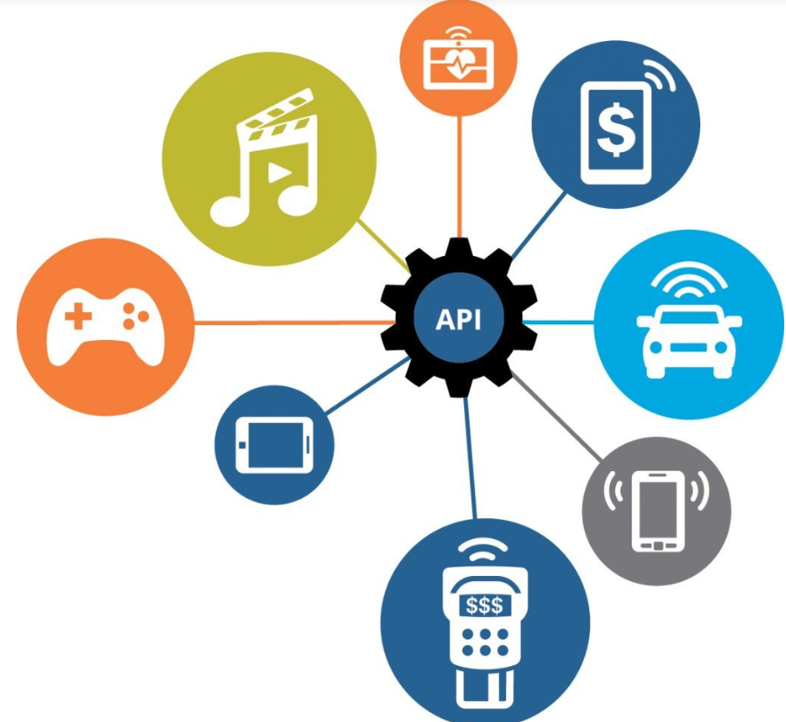
Hình 1. 1. API
API cho phép các ứng dụng khác nhau hoạt động cùng nhau bằng cách cung cấp một cách thức tiêu chuẩn để gửi yêu cầu và nhận phản hồi. Điều này giúp các nhà phát triển xây dựng và mở rộng ứng dụng một cách nhanh chóng, bằng cách sử dụng các phần mềm, dịch vụ hoặc thư viện đã được phát triển trước đó.

    - Phân loại API:
Trong thực thế API có rất nhiều loại, dưới đây là những cách phân loại API:
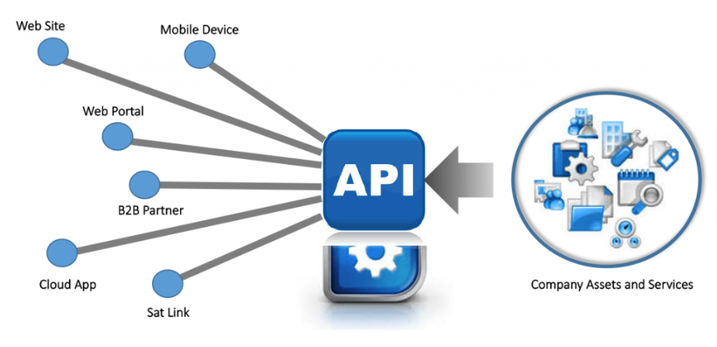
Hình 1. 2. Phân loại API
- Phân loại API theo phân ngành nhỏ trong ngành công nghệ thông tin:
API trên nền tảng web: API trên nền tảng web hay còn gọi là web API. Loại này hiện đang được sử dụng phổ biến trong lập trình web hiện nay. Công ty lập trình website Mona Media cho biết rằng những website lớn như Facebook, Google đều cung cấp hệ thống API. Cho phép kết nối, lấy dữ liệu hoặc cập nhật dữ liệu vào hệ thống. Đại đa số các API trên nền tảng web được thiết kế theo tiêu chuẩn RESTful. Thường có định dạng dữ liệu là JSON, XML hoặc một kiểu dữ liệu bất kỳ.
API trên hệ điều hành: Microsoft cung cấp các hệ điều hành Windows cùng các tài liệu API là đặc tả các hàm, phương thức, lời gọi hàm cũng như các giao thức kết nối cho lập trình viên. Giúp cho các lập trình viên có thể tạo ra các phần mềm ứng dụng có thể tương tác trực tiếp với hệ điều hành.
API của thư viện phần mềm hay framework: Mô tả và quy định các hành động mong muốn mà các thư viện cung cấp. Một API có thể có nhiều cách triển khai khác nhau, giúp cho một chương trình viết bằng ngôn ngữ này có thể sử dụng thư viện được viết bằng ngôn ngữ khác. Chẳng hạn có thể dùng php để yêu cầu một thư viện tạo file PDF được viết bằng C++.

- Phân loại API theo quyền hạn truy cập:
API mở (open API): Là API công khai, không có hạn chế nào khi truy cập các loại API này vì chúng có sẵn công khai.
API đối tác (Partner API): Cần các quyền hoặc giấy phép cụ thể truy cập loại API này vì chúng không có sẵn công khai.
API nội bộ (Internal API): Hay còn gọi là API riêng tư, là loại giao diện lập trình ứng dụng được giới hạn sử dụng trong các hệ thống nội bộ. Chúng thường không được công khai và chỉ dành riêng cho sử dụng bên trong tổ chức. Thường được áp dụng trong các bộ phận phát triển khác nhau của tổ chức để cải tiến sản phẩm và dịch vụ nội bộ.
    - Các đặc điểm cơ bản của API:
Là một mã nguồn mở nên có thể sử dụng bất kì client nào có hỗ trợ XML, JSON. Có cấu hình đơn giản, hỗ trợ chức năng RESTful (một tiêu chuẩn dùng trong việc thiết kế API cho các ứng dụng web để tiện cho việc quản lý các resource).
Các API hiện đại tuân thủ các tiêu chuẩn thường là HTTP và REST. Dễ dàng sử dụng, dễ hiểu và thân thiện với các nhà phát triển.
Được xử lý giống như sản phẩm hơn là code, được thiết kế cho các đối tượng cụ thể.
Có tính bảo mật và quản trị mạnh, được theo dõi và quản lý hiệu suất, quy mô tốt hơn.
Có chu kì phát triển phần mềm riêng về thiết kế, thử nghiệm, xây dựng, quản lý.
    - Các chức năng của API:
API có thể thực hiện nhiều chức năng khác nhau, bao gồm:
- Truy vấn dữ liệu: API cho phép ứng dụng truy vấn và lấy dữ liệu từ nguồn khác nhau, chẳng hạn như cơ sở dữ liệu hoặc dịch vụ web.
- Gửi và nhận dữ liệu: API giúp ứng dụng gửi dữ liệu đến máy chủ hoặc dịch vụ, và nhận dữ liệu phản hồi từ chúng.
- Thực hiện hành động: Các API cung cấp các chức năng và hành động cụ thể mà ứng dụng có thể gọi để thực hiện một tác vụ nào đó.
- Tích hợp bên ngoài: Các ứng dụng có thể tích hợp các dịch vụ và chức năng từ bên ngoài thông qua API, giúp mở rộng khả năng của ứng dụng.
- Tương tác giữa các ứng dụng: API cho phép các ứng dụng khác nhau tương tác và làm việc cùng nhau, ngay cả khi được phát triển bởi các nhóm khác nhau.
API được cung cấp trong nhiều ngôn ngữ lập trình và định dạng, như RESTful API, JSON-RPC, SOAP, GraphQL và nhiều loại khác. Nhờ API, việc tạo ra các ứng dụng phức tạp và tích hợp giữa các hệ thống đã trở nên dễ dàng và linh hoạt hơn.
    - Cách hoạt động của API
API hoạt động theo 4 cách khác nhau, tùy vào thời điểm và lý do chúng được tạo ra.
- API SOAP: Các API này sử dụng giao thức truy cập đối tượng đơn giản, máy chủ và máy khách trao đổi thông điệp bằng XML. Đây là loại API kém linh hoạt được dùng phổ biến trước đây.
- API RPC: Những API này được gọi là lệnh gọi thủ tục từ xa. Máy khách hoàn thành một hàm (hoặc thủ tục) trên máy chủ còn máy chủ gửi kết quả về cho máy khách.
- API Websocket: Sử dụng các đối tượng JSON để chuyển dữ liệu. API WebSocket hỗ trợ hoạt động giao tiếp hai chiều giữa ứng dụng máy khách và máy chủ. Máy chủ có thể gửi thông điệp gọi lại cho các máy khách được kết nối, điều này khiến loại API này hiệu quả hơn API REST.
- API REST: Đây là loại API phổ biến và linh hoạt nhất trên web hiện nay. Máy khách gửi yêu cầu đến máy chủ dưới dạng dữ liệu. Máy chủ dùng dữ liệu đầu vào từ máy khách này để bắt đầu các hàm nội bộ và trả lại dữ liệu đầu ra cho máy khách.
    - Ưu - Nhược điểm của phần mềm API
- Ưu điểm:
- Tự động hóa: Giúp phần mềm máy tính có thể cập nhật luồng công việc nhanh hơn và hiệu quả hơn.
- Ứng dụng linh hoạt: Phần mềm này có thể truy cập vào các thành phần ứng dụng, nên việc cung cấp dịch vụ và thông tin linh hoạt hơn rất nhiều.
- Phạm vi rộng: API cho phép tạo ra một tầng ứng dụng, có khả năng cung cấp thông tin và dịch vụ cho các thực thể mới một cách cá nhân hóa, nhằm tạo ra trải nghiệm tùy chỉnh cho người dùng.
- Dữ liệu mới có sẵn: API cho phép tất cả thông tin được tạo ở cấp chính phủ có sẵn cho mọi người dân, không chỉ một số người được chọn.
- Hiệu quả cao: Khi quyền truy cập được cung cấp cho API, nội dung được tạo có thể được xuất bản tự động và có sẵn cho mọi kênh. Cho phép được chia sẻ và phân phối dễ dàng hơn.
- Tích hợp: Phần mềm cho phép nội dung được nhúng từ bất kì trang web hay ứng dụng khác một cách dễ dàng. Điều này đảm bảo cho việc cung cấp thông tin chính xác hơn.
- Cá nhân hóa: Thông qua phần mềm này, bất kì người dùng hoặc công ty nào cũng có thể tùy chỉnh nội dung và dịch vụ mà họ sử dụng nhiều nhất.
- Thích ứng: Việc di chuyển dữ liệu được hỗ trợ tốt hơn, thông tin được xem xét kĩ hơn.
- Nhược điểm:
Bên cạnh những ưu điểm vượt trội, thì phần mềm này còn có một số những hạn chế nhất định:
- Tốn nhiều chi phí phát triển, vận hành, chỉnh sửa.
- Đòi hỏi phải có kiến thức chuyên sâu.
- Có thể gặp rắc rối về vấn đề bảo mật khi bị tấn công hệ thống.
  - Networking và HTTP:
    - Networking
Networking là quá trình truyền thông giữa các thiết bị và máy chủ thông qua mạng. Trong ngữ cảnh của ứng dụng di động và web, networking cho phép ứng dụng gửi yêu cầu và nhận phản hồi từ server.
Networking liên quan đến việc thiết lập, quản lý kết nối giữa các thiết bị và máy chủ trên mạng. Điều này cho phép các thiết bị giao tiếp và trao đổi dữ liệu với nhau thông qua giao thức mạng. Mạng có thể chia thành hai loại chính:
- Local Area Network (LAN): Mạng cục bộ kết nối các thiết bị trong một phạm vi nhỏ, ví dụ như trong một văn phòng hoặc một ngôi nhà.
- Wide Area Network (WAN): Mạng rộng kết nối các thiết bị trong khoảng cách xa hơn, thường là qua internet.
Các thành phần quan trọng trong Networking: Địa chỉ IP (Internet Protocol), giao thức TCP/IP (Transmission Control Protocol/Internet Protocol) và các thiết bị mạng như router, switch.
    - HTTP (Hypertext Transfer Protocol):
HTTP (Hypertext Transfer Protocol) là một trong những giao thức mạng phổ biến nhất, định rõ cách mà các yêu cầu (requests) từ phía máy khách và các phản hồi (responses) từ máy chủ được trao đổi. Giao thức này hoạt động dựa trên mô hình Client-Server, trong đó máy khách (client) gửi yêu cầu và máy chủ (server) đáp ứng bằng các phản hồi tương ứng.

Hình 1. 3. HTTP
Các phương thức chính trong HTTP bao gồm:
- GET: Yêu cầu dữ liệu từ máy chủ.
- POST: Gửi dữ liệu đến máy chủ để tạo mới hoặc cập nhật tài nguyên.
- PUT: Cập nhật dữ liệu lên máy chủ cho tài nguyên cụ thể.
- DELETE: Xóa một tài nguyên trên máy chủ.
Dữ liệu được truyền tải qua HTTP thường sử dụng các định dạng như HTML cho các trang web, và JSON hoặc XML cho việc trao đổi dữ liệu giữa các ứng dụng.
HTTP có hai phiên bản chính: HTTP/1.1 và HTTP/2. Trong đó phiên bản HTTP/2 cung cấp hiệu suất tốt hơn HTTP/1.1 trong việc tối ưu hóa quá trình truyền tải dữ liệu đồng thời.
Trong quá trình phát triển ứng dụng, việc sử dụng Networking và HTTP để truyền tải, giao tiếp dữ liệu giữa các thiết bị và máy chủ là cực kỳ quan trọng.
  - Dữ liệu JSON (JavaScript Object Notation)
JSON là viết tắt của "JavaScript Object Notation" (Ký hiệu đối tượng JavaScript). Đây là một định dạng dữ liệu gọn nhẹ, dễ đọc và dễ hiểu được sử dụng để truyền tải dữ liệu giữa các ứng dụng. JSON thường được sử dụng trong các ứng dụng web để trao đổi dữ liệu giữa máy khách (client) và máy chủ (server). Dữ liệu được trình bày dưới dạng các cặp key-value và được bao quanh trong cặp cặp dấu ngoặc nhọn {}.
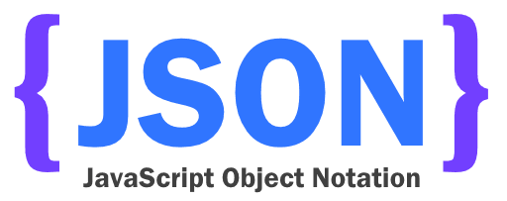
Hình 1. 4. JSON
JSON dựa trên hai cấu trúc dữ liệu chính:
Object (Đối tượng): Là một tập hợp các cặp key-value (khóa-giá trị), trong đó mỗi key là một chuỗi và giá trị có thể là một chuỗi, số, đối tượng, mảng, true, false hoặc null. Đối tượng được bao quanh bởi cặp dấu ngoặc nhọn `{}`.
Array (Mảng): Là một tập hợp các giá trị, mỗi giá trị có thể là một chuỗi, số, đối tượng, mảng, true, false hoặc null. Mảng được bao quanh bởi cặp dấu ngoặc vuông `[]`.
Ví dụ về một đối tượng JSON đơn giản:
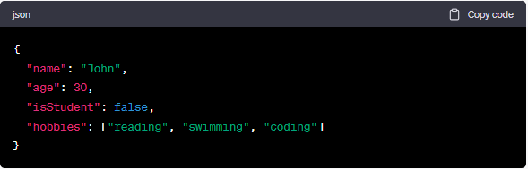
Hình 1. 5. Ví dụ một đối tượng JSON
Ví dụ về một mảng JSON đơn giản:
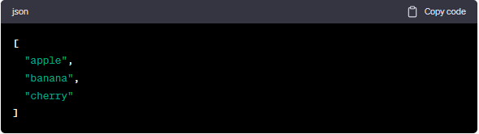
Hình 1. 6. Ví dụ về một mảng JSON
JSON được sử dụng rộng rãi trong lập trình để truyền dữ liệu giữa các ứng dụng, trao đổi dữ liệu giữa máy khách và máy chủ qua API (Giao diện lập trình ứng dụng) hoặc lưu trữ dữ liệu dưới dạng tệp JSON. Khi truyền tải dữ liệu giữa máy chủ và ứng dụng, dữ liệu JSON thường được mã hóa thành chuỗi JSON bằng các ngôn ngữ lập trình như JavaScript, Python, Ruby, Java và nhiều ngôn ngữ khác. Ở phía máy chủ, dữ liệu JSON thường được tạo ra từ dữ liệu cơ sở dữ liệu hoặc từ các đối tượng được tạo trong mã lập trình.
  - Gửi yêu cầu HTTP:
Để lấy dữ liệu từ server ứng dụng cần gửi yêu cầu HTTP tới API endpoint của server. Yêu cầu này có thể là các phương thức như GET, POST, PUT, DELETE tùy thuộc vào loại hoạt động muốn thực hiện (lấy dữ liệu, thêm dữ liệu mới, cập nhật dữ liệu, xóa dữ liệu).
- Cách thức gửi yêu cầu HTTP thường bao gồm các bước sau:
a. Xác định URL (Uniform Resource Locator): URL đại diện cho địa chỉ tài nguyên trên mạng muốn truy cập. Điều này có thể là một địa chỉ API, một trang web, hoặc bất kỳ tài nguyên nào khác.
b. Chọn phương thức HTTP: Xác định phương thức HTTP phù hợp với tác vụ muốn thực hiện: GET để lấy dữ liệu, POST để tạo tài nguyên mới, PUT để cập nhật tài nguyên, DELETE để xóa tài nguyên, và những phương thức khác.
c. Thiết lập tiêu đề (Headers): Tiêu đề HTTP chứa các thông tin bổ sung về yêu cầu: Kiểu dữ liệu được chấp nhận, thông tin xác thực, và các thông tin liên quan khác.
d. Cung cấp dữ liệu yêu cầu (Request Body): Đối với các phương thức như POST hoặc PUT, có thể cung cấp dữ liệu cần gửi đến máy chủ thông qua phần thân của yêu cầu, có thể là dữ liệu JSON, XML hoặc các định dạng dữ liệu khác.
e. Gửi Yêu cầu: Sử dụng thư viện hoặc các công cụ có sẵn để tạo và gửi yêu cầu HTTP đến URL được chỉ định, kèm theo phương thức, tiêu đề và dữ liệu yêu cầu nếu cần.
  - Xử lý dữ liệu nhận được
Sau khi gửi yêu cầu API thành công, server sẽ trả về phản hồi, thường là dữ liệu JSON hoặc các định dạng dữ liệu khác. Trong client (ứng dụng) cần parse (giải mã) dữ liệu JSON để hiển thị hoặc sử dụng trong ứng dụng. Điều này thường được thực hiện bằng cách sử dụng các thư viện JSON của ngôn ngữ lập trình như jsonDecode() trong Dart (Flutter) hoặc JSON.parse() trong JavaScript.
- Để xử lý dữ liệu nhận được, có thể thực hiện các bước sau
a. Kiểm tra mã trạng thái (Status Code): Mã trạng thái trong phản hồi HTTP thể hiện tình trạng của yêu cầu. Mã 200 thường đại diện cho yêu cầu thành công, các mã khác có ý nghĩa khác nhau như lỗi, chuyển hướng, ….
b. Trích xuất dữ liệu phản hồi: Sử dụng thư viện hoặc chức năng có sẵn để trích xuất dữ liệu từ phản hồi. Điều này thường liên quan đến việc chuyển đổi dữ liệu từ định dạng như JSON thành đối tượng hoặc cấu trúc dữ liệu trong ngôn ngữ lập trình.
c. Xử lý dữ liệu: Thực hiện xử lý dữ liệu nhận được theo nhu cầu của ứng dụng. Điều này bao gồm hiển thị dữ liệu cho người dùng, lưu trữ vào cơ sở dữ liệu, hoặc thực hiện các xử lý phức tạp hơn.
Quá trình lấy dữ liệu từ server bằng cách call API sử dụng networking và HTTP, JSON bao gồm gửi yêu cầu HTTP từ client tới server thông qua các phương thức HTTP, nhận phản hồi từ server chứa dữ liệu JSON, sau đó xử lý dữ liệu nhận được để hiển thị hoặc sử dụng trong ứng dụng.

1.6. Tổng quan về Flutter

1.6.1. Khái niệm về Flutter
Flutter là một bộ công cụ phát triển phần mềm giao diện người dùng với mã nguồn mở do Google tạo ra. Flutter được sử dụng để phát triển các ứng dụng đa nền tảng cho nhiều hệ điều hành như: iOS, Android, Linux,… từ một cơ sở mã nguồn duy nhất.
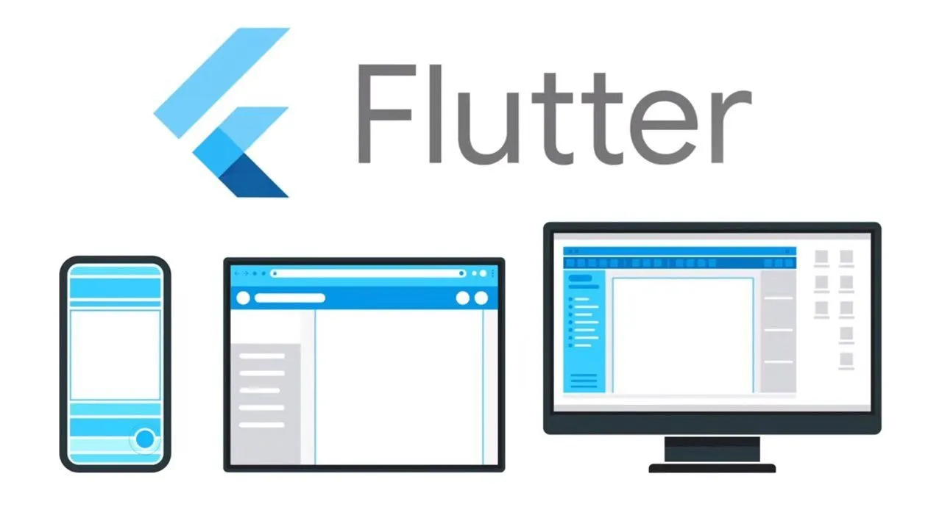
Hình 1. 7. Flutter
Flutter được Google công bố vào đầu năm 2015 nhưng đến tháng 5 năm 2017 nền tảng này mới chính thức ra mắt thị trường. Với mục đích xây dựng và phát triển các ứng dụng chất lượng, mang đến cho người dùng những trải nghiệm tuyệt vời nhất trên hệ điều hành iOS và Android.
- Flutter có hai thành phần chính là:
- Software Development Kit (SDK): Tích hợp các công cụ có khả năng phát triển các ứng dụng, trong đó có các công cụ giúp biên dịch mã thành mã máy gốc (mã cho Android và iOS).
- UI Library based on widgets (Framework): Tổng hợp các thành phần giao diện người dùng (UI) có thể tái sử dụng như: text input, button, slider,… hỗ trợ cá nhân hóa theo nhu cầu sử dụng.

1.6.2. Các tính năng nổi bật của Flutter
- Flutter được xem là một react framework.
- Lập trình viên sử dụng ngôn ngữ lập trình Dart rất đơn giản và thuận tiện bởi Flutter.
- Người dùng dễ dàng trải nghiệm, xây dựng giao diện và sửa lỗi nhanh chóng nhờ tính năng hot reload.
- Giao diện người dùng đẹp mắt, hoạt động phong phú, scroll mượt mà và khả năng tự nhận thức nền tảng của các widget built – in.
- Đạt hiệu năng cao.
- Flutter có khả năng thể hiện cùng một UI trên nhiều nền tảng.

1.6.3. Ưu điểm của flutter
- Hiệu suất gần với phát triển ứng dụng gốc: Flutter sử dụng ngôn ngữ lập trình Dart và biên dịch thành mã máy. Các thiết bị máy chủ hiểu được mã này, điều này đảm bảo hiệu suất nhanh và hiệu quả.
- Kết xuất nhanh, nhất quán và có thể tùy chỉnh: Flutter sử dụng thư viện đồ họa Skia nguồn mở của Google để kết xuất UI. Điều này mang đến cho người dùng phương tiện trực quan nhất quán cho dù sử dụng nền tảng nào để truy cập ứng dụng.
- Công cụ thân thiện với nhà phát triển: Google đã xây dựng Flutter chú trọng vào tính dễ sử dụng. Với các công cụ như tải lại nóng nhà phát triển có thể xem trước các thay đổi mã như thế nào mà không bị mất trạng thái. Các công cụ khác như widget inspector giúp dễ dàng trực quan hóa và giải quyết các vấn đề với bố cục UI.

1.7. Tổng quan về ngôn ngữ Dart

1.7.1. Khái niệm
Dart là ngôn ngữ lập trình hướng đối tượng, được Google phát hành có mục đích chung với mã nguồn mở và được ECMA chấp thuận làm tiêu chuẩn. Ngôn ngữ này được sử dụng để xây dựng các ứng dụng web, di động trên nhiều nền tảng khác nhau. Hiện tại, Dart hỗ trợ hầu hết các tính năng phổ biến của ngôn ngữ lập trình như lớp, giao diện, chức năng,… tương tự những ngôn ngữ khác.

Hình 1. 8. Dart
Một số ứng dụng phổ biến và quan trọng của Dart có thể kể đến như:
- Đóng vai trò là ngôn ngữ lập trình cơ bản cho Flutter và được sử dụng để xây dựng các ứng dụng di động mở rộng.
- Được sử dụng để xây dựng, lập trình các ứng dụng di động gốc cho iOS, Android hoặc cho máy tính để bàn, máy chủ.

1.7.2. Các tính năng của ngôn ngữ Dart
- Hướng đối tượng: Dart sử dụng dữ liệu dưới dạng đối tượng thay vì coi dữ liệu là hàm hoặc logic và hỗ trợ cả các khái niệm lập trình hướng đối tượng cơ bản.
- Không đồng bộ: Dart không có tính đồng bộ nhưng cho phép đồng thời nâng cao có nghĩa là chạy đồng thời nhiều tác vụ với Dart bằng cách sử dụng thể độc lập (phân lập).
- Các thư viện tích hợp: Dart bao gồm các thư viện tích hợp mở rộng như Input – Output (IO), Software Development Kit (SDK),…
- Hỗ trợ đa nền tảng: Dart hoạt động trên nhiều hệ điều hành khác nhau: Windows, Linux, macOS,… bởi tính năng máy ảo Dart.

1.7.3. Ưu - Nhược điểm của Dart
Ưu điểm:
- Là ngôn ngữ mở rộng, linh hoạt, tạo điều kiện cho việc biên dịch trở nên nhanh chóng hơn.
- Có tính ổn định tốt, được sử dụng để xây dựng các ứng dụng về thời gian thực với hiệu suất cao.
- Hỗ trợ cả biên dịch vừa đúng lúc (JIT) và biên dịch trước thời hạn (AOT).
- Thích ứng nhanh chóng với các quy trình công việc có sự thay đổi.
Nhược điểm:
- Là ngôn ngữ lập trình mới nên cộng đồng người sử dụng, hỗ trợ có quy mô nhỏ, chưa có quá nhiều tài nguyên phục vụ cho công việc học tập.
- Không hỗ trợ đổi tên hàm mà không thực hiện viết câu lệnh gán mới.

CHƯƠNG 2: XỬ LÝ KẾT NỐI, DỮ LIỆU REALTIME GIỮA CLIENT
Dữ liệu realtime giữa client trong Dart thường được thực hiện thông qua giao thức WebSocket. Giao thức WebSocket cho phép thiết lập một kết nối hai chiều giữa client và server, cho phép dữ liệu được gửi và nhận theo thời gian thực.
  - Khái niệm của ứng dụng Real-time
Ứng dụng Real-time (hoặc ứng dụng thời gian thực) là các ứng dụng mà trong đó dữ liệu được xử lý và cập nhật ngay lập tức khi nó được tạo ra hoặc thay đổi, thường là trong khoảng thời gian rất ngắn. Điều này có nghĩa người dùng có thể thấy được sự thay đổi gần như tức thì, thay vì phải đợi thời gian lâu hơn để cập nhật.
- Một số ứng dụng của Real-time:
- Trò chuyện tức thì (Instant Messengers): Ứng dụng như WhatsApp, Facebook Messenger, Telegram cho phép gửi và nhận tin nhắn một cách tức thì, mà không cần phải làm mới ứng dụng. Khi nhận được tin nhắn mới, nó sẽ xuất hiện ngay lập tức trong cuộc trò chuyện.
- Thông báo đẩy (Push Notifications): Thông báo đẩy trên thiết bị di động hoặc máy tính tương tự như việc nhận được một lời nhắn ngay lập tức khi có sự kiện xảy ra. Ví dụ, có thể nhận thông báo khi bị gắn thẻ trong một bức ảnh hoặc khi một người khác gửi tin nhắn trên các mạng xã hội..
- Ứng dụng cộng tác (Collaboration Applications): Trong các ứng dụng như Google Docs, Microsoft Teams, hoặc Slack nhiều người có thể cùng nhau làm việc trên cùng một tài liệu hoặc dự án cho phép cộng tác viên thấy được sự thay đổi ngay khi xảy ra.
- Online Gaming: Một số game hot như Counter Strike, Call of Duty, etc…
Những ứng dụng này đều đòi hỏi khả năng xử lý dữ liệu nhanh và kết nối liên tục để cung cấp trải nghiệm thời gian thực cho người dùng. Chúng thường sử dụng các giao thức như WebSockets để duy trì kết nối liên tục giữa client và server, và cập nhật dữ liệu một cách tức thì để đảm bảo người dùng luôn nhận được thông tin mới nhất.
  - Làm việc với dữ liệu realtime
Để làm việc với dữ liệu realtime trong Dart, sử dụng thư viện socket_io_client (SocketIO) hoặc web_socket_channel (WebSocket Channel) phụ thuộc vào việc đang xây dựng ứng dụng Flutter hoặc ứng dụng Dart trên nền web.
    - Sử dụng SocketIO (socket_io_client) trong Flutter (Mobile App)
Để sử dụng Socket.IO, cần triển khai một máy chủ hỗ trợ Socket.io (Node.js) và triển khai thư viện Socket.IO trên phía client (trình duyệt). Sau đó, tạo kết nối giữa client và máy chủ và trao đổi dữ liệu realtime thông qua các sự kiện được xác định trước.
Ví dụ đơn giản về cách sử dụng Socket.io trên phía client (trình duyệt) để gửi và nhận dữ liệu từ máy chủ:
- Phía Client:
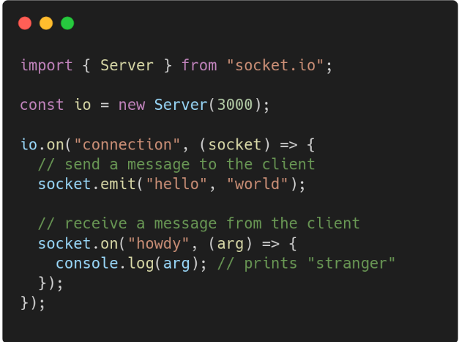
Hình 2. 1. Phía Client

- Phía máy chủ (sử dụng Node.js):
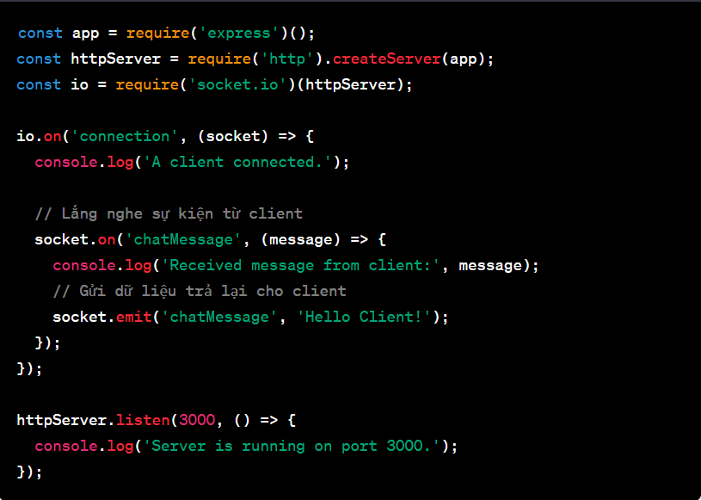
Hình 2. 2. Phía máy chủ
    - Sử dụng WebSocket Channel trong ứng dụng Dart trên nền web
Trong Dart, WebSocketChannel là một lớp hỗ trợ truyền thông realtime thông qua giao thức WebSocket. Được cung cấp bởi gói web_socket_channel, lớp này cho phép tạo và quản lý kết nối WebSocket giữa ứng dụng Dart và máy chủ. Hỗ trợ cả kết nối WebSocket thông qua HTTP (ws) và WebSocket an toàn qua HTTPS (wss).
WebSocketChannel cho phép gửi và nhận dữ liệu trong thời gian thực qua kết nối WebSocket. Giúp tập trung vào xử lý dữ liệu và tương tác với máy chủ, giúp tránh việc xử lý các yêu cầu thủ công của giao thức WebSocket.
- Một số điểm chính của WebSocketChannel
- Tạo kết nối: Có thể tạo một kết nối WebSocket đến máy chủ bằng cách sử dụng các hàm IOWebSocketChannel.connect() hoặc WebSocketChannel.connect() cho phép truyền địa chỉ máy chủ WebSocket để thiết lập kết nối.
- Gửi dữ liệu: Có thể sử dụng WebSocketChannel.sink để gửi dữ liệu lên máy chủ thông qua phương thức add(). Dữ liệu được gửi qua kết nối WebSocket sẽ đến máy chủ để xử lý.
- Nhận dữ liệu: Có thể nhận dữ liệu từ máy chủ thông qua phương thức ‘stream.listen()’. Dữ liệu nhận được từ máy chủ sẽ được truyền vào stream để có thể xử lý.
- Đóng kết nối: Khi cần đóng kết nối, có thể sử dụng WebSocketChannel.sink.close() để đóng kết nối WebSocket.
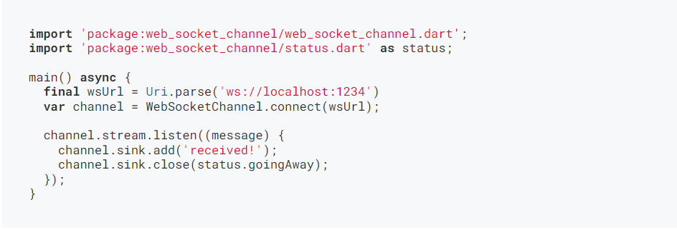
Hình 2. 3. Sử dụng WebSocketChannel để đóng kết nối
  - Tổng quan về NodeJs
    - Khái niệm:
NodeJS là một môi trường runtime chạy JavaScript đa nền tảng và có mã nguồn mở, được sử dụng để chạy các ứng dụng web bên ngoài trình duyệt của client. Nền tảng này được phát triển bởi Ryan Dahl vào năm 2009, được xem là một giải pháp hoàn hảo cho các ứng dụng sử dụng nhiều dữ liệu nhờ vào mô hình hướng sự kiện (event-driven) không đồng bộ.
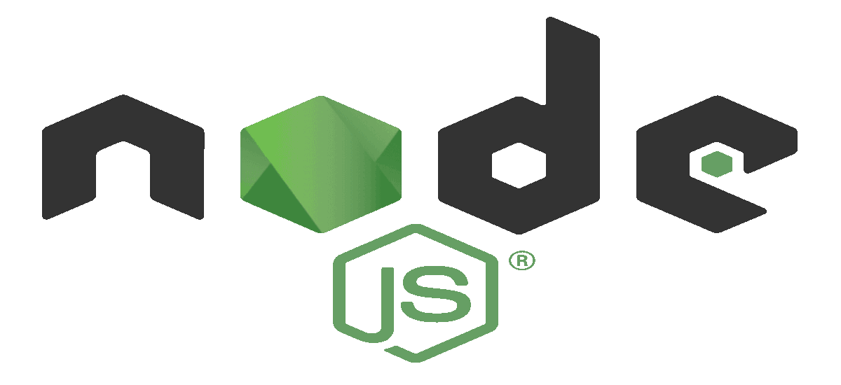
Hình 2. 4. NodeJS
    - Các tính năng của NodeJS
Lập trình hướng sự kiện và không đồng bộ: Toàn bộ API trong thư viện NodeJS đều không đồng bộ, hay không bị chặn. Về cơ bản điều này có nghĩa là một server sử dụng NodeJS sẽ không bao giờ chờ một API trả về dữ liệu. Server sẽ chuyển sang API kế tiếp sau khi gọi API đó và cơ chế thông báo của Events trong NodeJS giúp server nhận được phản hồi từ lần gọi API trước.
Cực kỳ nhanh chóng: Được xây dựng trên công cụ JavaScript V8 của Google Chrome, thư viện NodeJS có khả năng xử lý mã vô cùng nhanh.
Đơn luồng/Single thread nhưng có khả năng mở rộng cao: NodeJS sử dụng một mô hình luồng đơn với vòng lặp sự kiện/event. Cơ chế event cho phép máy chủ phản hồi non-blocking và cũng cho phép khả năng mở rộng cao hơn so với các server truyền thống hỗ trợ giới hạn các thread để xử lý yêu cầu. NodeJS sử dụng một chương trình đơn luồng, cùng một chương trình có thể cung cấp dịch vụ cho một số lượng yêu cầu lớn hơn so với các máy chủ truyền thống như Apache HTTP Server.
Không có buffer: Các ứng dụng NodeJS không có vùng nhớ tạm thời (buffer), các ứng dụng này chỉ xuất dữ liệu theo khối.
License: NodeJS được phát hành theo giấy phép MIT.
    - Đối tượng và ứng dụng của NodeJS
- Đối tượng:
Các công ty đang sử dụng Node js: eBay, General Electric, GoDaddy, Microsoft, PayPal, Uber, Wikipin, Yahoo, và Yammer…
- Ứng dụng:
- Hệ thống Notification: Giống như Facebook hay Twitter.
- Websocket server: Các máy chủ Websocket như là Online Chat, Game Server…
- Fast File Upload Client: Các chương trình upload file tốc độ cao.
- Ad Server: Các máy chủ quảng cáo.
- Cloud Services: Các dịch vụ đám mây.
- RESTful API: Những ứng dụng được sử dụng cho các ứng dụng khác thông qua API.
- Any Real-time Data Application: Ứng dụng có yêu cầu về tốc độ thời gian thực.
- Ứng dụng Single Page Application (SPA): Những ứng dụng này thường request rất nhiều đến server thông qua AJAX.
- Ứng dụng truy vấn tới NoSQL database: Như MongoDB, CouchDB,…
- Ứng dụng CLI: Các công cụ sử dụng command-line.
    - Ưu - Nhược điểm của NodeJS:
- Ưu điểm:
- Nhận và xử lý nhiều kết nối với single-thread giúp hệ thống tốn ít RAM nhất và chạy nhanh nhất khi không phải tạo thread mới cho mỗi truy vấn.
- NodeJS tận dụng tối đa tài nguyên của server mà không tạo ra độ trễ.
- Xây dựng các ứng dụng Single page Application, các ứng dụng không muốn tải lại trang, gồm rất nhiều request từ người dùng cần sự hoạt động nhanh, các ứng dụng thời gian thực như ứng dụng chat, các dịch vụ mạng xã hội như Facebook, Twitter, …
- NodeJS có thể xử lý hàng nghìn process và trả ra một luồng khiến cho hiệu xuất hoạt động đạt mức tối đa nhất và tuyệt vời nhất.
- Streaming Data: Khi xử lý 1 luồng giữ liệu cực lớn, NodeJS sẽ xây dựng các Proxy phân vùng các luồng dữ liệu để đảm bảo tối đa hoạt động cho các luồng dữ liệu khác.
- Viết được cho cả 2 phía server và client. Chạy đa nền tảng trên Windows, MAC hoặc Linux.
- Cộng đồng NodeJS rất lớn và hoàn toàn miễn phí.
- Nhược điểm:
- NodeJS được viết bằng C++ & Javascript, nên phải thông qua thêm 1 trình biên dịch của NodeJS nên sẽ tốn nhiều thời gian hơn.
- Triển khai NodeJS trên host khó khăn.
- Thiếu sự kiểm duyệt chất lượng các module NodeJS.

CHƯƠNG 3: SERVER GIAO THỨC WEBSOCKET SỬ DỤNG THƯ VIỆN SOCKET.IO
  - Tổng quan về giao thức WebSocket
    - Khái niệm WebSocket
WebSocket là một giao thức truyền tải dữ liệu hai chiều (full-duplex) trên web, cho phép truyền tải dữ liệu trong thời gian thực giữa trình duyệt web và máy chủ. WebSocket cho phép một kết nối duy trì giữa máy khách và máy chủ, vì vậy các thông tin có thể được gửi đi và nhận lại một cách hiệu quả và nhanh chóng mà không cần phải thiết lập kết nối mới mỗi khi truyền tải thông tin.
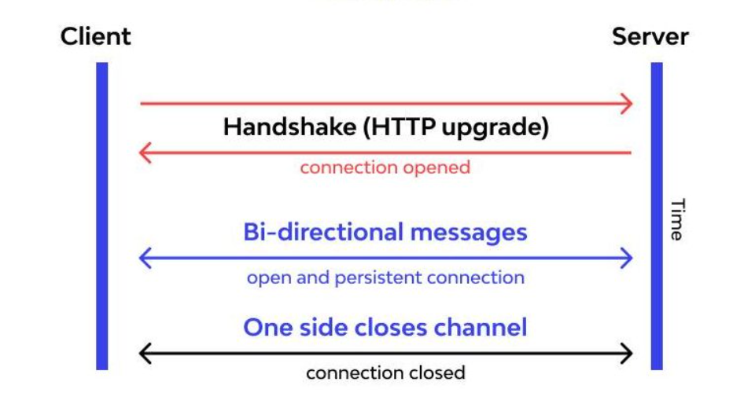
Hình 3. 1. WebSocket
WebSocket thường được sử dụng để phát triển các ứng dụng web thời gian thực như trò chơi trực tuyến, ứng dụng trò chuyện và các ứng dụng cập nhật dữ liệu trực tiếp. WebSocket được thiết kế để thay thế các giải pháp truyền tải dữ liệu trực tiếp khác như Ajax hoặc Comet, vì có hiệu suất cao và tiết kiệm năng lượng hơn.
    - Các sự kiện chính trong WebSocket
Các sự kiện chính của WebSocket bao gồm:
- Mở kết nối (Open): Khi một kết nối WebSocket được thiết lập giữa trình duyệt và máy chủ, sự kiện "open" được kích hoạt.
- Nhận dữ liệu (Message): Khi trình duyệt hoặc máy chủ nhận được dữ liệu mới, sự kiện "message" được kích hoạt.
- Gửi dữ liệu (Send): Khi trình duyệt hoặc máy chủ gửi dữ liệu, sự kiện "send" được kích hoạt.
- Đóng kết nối (Close): Khi kết nối WebSocket bị đóng, sự kiện "close" được kích hoạt.
- Lỗi (Error): Nếu có lỗi trong quá trình thiết lập hoặc sử dụng kết nối WebSocket, sự kiện "error" được kích hoạt.
Các sự kiện này đều cung cấp các thông tin cần thiết cho ứng dụng để xử lý các tình huống khác nhau khi sử dụng WebSocket.
    - Các thuộc tính của WebSocket
ReadyState: Biểu diễn trạng thái kết nối. Các giá trị của thuộc tính này:
- WebSocket.CONNECTING: Giá trị 0 chỉ rằng kết nối vẫn chưa được thành lập.
- WebSocket.OPEN: Giá trị 1 chỉ ra rằng kết nối đã thành lập và có thể giao tiếp.
- WebSocket.CLOSING: Giá trị 2 chỉ rằng kết nối đang qua handshake đóng.
- WebSocket.CLOSED: Giá trị 3 chỉ rằng kết nối đã được đóng hoặc không thể được mở.
Buffered Amount: Là thuộc tính chỉ đọc biểu diễn số byte của UTF-8 được xếp hàng sử dụng phương thức send của websocket.
    - Công dụng của WebSocket
Các công dụng của WebSocket bao gồm:
- Thực hiện các ứng dụng web thời gian thực: Với sự hỗ trợ của WebSocket, các ứng dụng web có thể truyền tải và nhận dữ liệu giữa client và server một cách nhanh chóng, liên tục và liên tục mà không cần phải làm mới trang hay gửi yêu cầu mới.
- Giảm thiểu tài nguyên hệ thống: WebSocket giúp giảm thiểu tài nguyên hệ thống vì kết nối giữa client và server được giữ mở trong toàn bộ phiên làm việc.
- Tăng tính tương tác: Với khả năng truyền tải dữ liệu liên tục và trực tiếp giữa client và server, các ứng dụng web có thể tăng tính tương tác và cung cấp trải nghiệm người dùng tốt hơn.
- Thực hiện các ứng dụng đa truy cập: WebSocket giúp các ứng dụng web truy cập trở nên dễ dàng hơn.
- Tích hợp với các ứng dụng truyền tải dữ liệu lớn: Với khả năng truyền tải dữ liệu lớn, các ứng dụng truyền tải dữ liệu lớn có thể sử dụng WebSocket để truyền tải dữ liệu một cách nhanh chóng và hiệu quả hơn.

    - Cấu trúc cơ bản của WebSockets
Cấu trúc của Websocket đại diện cho giao thức kết nối giữa máy chủ và website, thường xuất hiện ở phần đầu tiên của URL dẫn đến website. Gồm 2 cấu trúc:
- Cấu trúc thông thường: ws://
- Cấu trúc secure: wss://
Chuẩn giao tiếp là String (Message data types): Hỗ trợ buffered arrays và blobs nhưng vẫn chưa hỗ trợ JSON…
Vì đến thời điểm hiện tại, không phải tất cả các Browser đều hỗ trợ Websocket. Nên nếu muốn biết browser có hỗ trợ hay không thì có thể dùng đoạn check dưới đây:
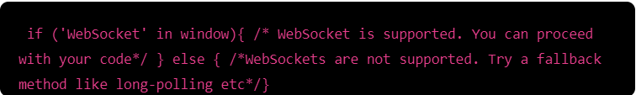
Để khởi tạo và thiết lập kết nối tới socket dùng đoạn code dưới đây:
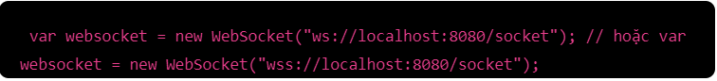
    - Ưu - Nhược điểm của WebSocket
- Ưu điểm:
- Thời gian đáp ứng nhanh hơn: WebSocket cho phép duy trì kết nối mở liên tục giữa máy khách và máy chủ nên việc truyền tải dữ liệu được thực hiện nhanh hơn so với HTTP.
- Kích thước dữ liệu nhỏ hơn: WebSocket giảm thiểu kích thước gói tin và số lần giao tiếp yêu cầu/phản hồi so với HTTP. Do đó, kích thước dữ liệu được truyền tải sẽ nhỏ hơn, làm giảm lưu lượng mạng.
- Công nghệ phù hợp cho ứng dụng web thời gian thực: WebSocket là một công nghệ phù hợp cho các ứng dụng web thời gian thực như trò chuyện trực tuyến, trò chơi trực tuyến, cập nhật dữ liệu thời gian thực và các ứng dụng tương tác người dùng khác.
- Không cần phải gửi yêu cầu mới để nhận dữ liệu mới: Khi sử dụng HTTP, trình duyệt phải gửi yêu cầu mới để nhận dữ liệu mới từ máy chủ. Với WebSocket, máy chủ có thể gửi dữ liệu mới cho trình duyệt mà không cần phải yêu cầu mới.
- Nhược điểm:
- Tốn nhiều tài nguyên: WebSocket sử dụng kết nối mở liên tục giữa trình duyệt và máy chủ, vì vậy sẽ tốn nhiều tài nguyên hơn so với HTTP.
- Không được hỗ trợ bởi một số trình duyệt cũ: Một số phiên bản cũ của các trình duyệt không hỗ trợ WebSocket, điều này gây khó khăn cho các nhà phát triển khi triển khai ứng dụng.
- Thiếu tính năng bảo mật: WebSocket cung cấp các tính năng bảo mật cơ bản, nhưng vẫn có thể bị tấn công bởi các cuộc tấn công.
    - WebSocket so với HTTP
WebSocket là một giao thức hoạt động hai chiều có hiệu suất hoạt động nhanh hơn, còn HTTP là giao thức hoạt động một chiều dựa trên TCP có hiệu suất hoạt động chậm hơn.
WebSocket hỗ trợ truyền dữ liệu liên tục hỗ trợ quá trình tạo các ứng dụng thời gian thực, còn HTTP không liên tục được sử dụng để phát triển các ứng dụng RESTful/SOAP.
WebSocket sử dụng kết nối TCP và luôn duy trì hoạt động cho đến khi có một bên ngừng kết nối, còn HTTP được thiết kế một kết nối riêng biệt có khả năng tự động ngắt kết nối sau khi yêu cầu được hoàn tất.
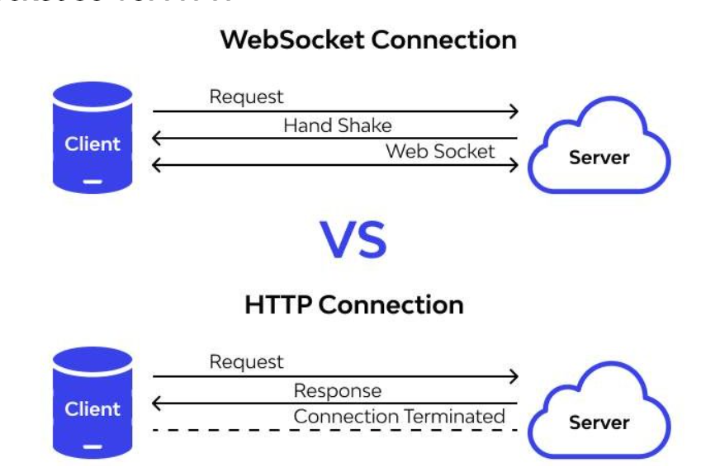
Hình 3. 2. WebSocket Connection và HTTP Connection
  - SocketIO
    - Khái niệm về SocketIO
Socket.IO là công cụ kết nối mở cho phép máy chủ và máy khách giao tiếp hai chiều với nhau theo thời gian thực. Khi máy chủ có Socket.IO và máy khách có gói Socket.IO trong trình duyệt thì việc liên kết sẽ được thực hiện.
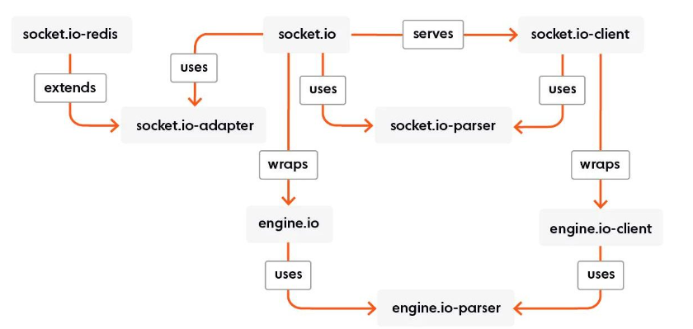
Hình 3. 3. Sơ đồ sử dụng Socket.IO
Socket.IO sử dụng Engine.IO để thiết lập kết nối và trao đổi dữ liệu tạo điều kiện cho việc triển khai máy chủ của khách hàng. Engine.IO được sử dụng để triển khai máy chủ và Engine.IO-client được sử dụng cho máy khách. Ngoài ra, Socket.IO còn dựa trên nền tảng Engine.IO để thiết lập kết nối long-polling thông qua xhr-polling và nâng cấp lên phương pháp kết nối tối ưu hơn.
SocketIO hỗ trợ nhiều ngôn ngữ lập trình, trong đó có Dart cho Flutter (Flutter-Dart), JavaScript cho Node.js và các ứng dụng web, Java, Python, v.v.
- Cách thức hoạt động:
- Socket.IO sử dụng giao thức WebSocket khi có thể, nhưng có khả năng tự động chuyển sang các phương pháp truyền thống như long polling hoặc JSONP nếu giao thức WebSocket không khả dụng.
- Khi client kết nối đến server bằng cách sử dụng Socket.IO, một kết nối WebSocket sẽ được thiết lập nếu có thể. Client và server có thể truyền thông qua các sự kiện tùy chỉnh bằng cách gửi và nhận dữ liệu.

- Các tính năng chính của SocketIO bao gồm:
- Thiết lập kết nối liên tục giữa client và server qua WebSocket.
- Gửi/nhận dữ liệu realtime giữa client và server thông qua các sự kiện.
- Xử lý lỗi kết nối và trạng thái kết nối giữa client và server.
    - Ưu điểm của Socket IO:
Tính bảo mật cao: Socket IO được xây dựng dựa trên Engine.IO, sẽ khởi chạy phương thức long-polling trước nhất để kết nối. Sau đó mới sử dụng các phương thức giao tiếp tốt hơn ví dụ như: Websocket. Vì được thiết lập chặt chẽ nên khi Socket IO xuất hiện sẽ tự động tạo những kết nối bảo mật như là: proxy và cân bằng tải hoặc là tường lửa cá nhân và phần mềm chống vi rút.
Kết nối dễ dàng với server: Socket IO có khả năng tạo kết nối thuận lợi với máy chủ server. Ví dụ như khi quá trình khởi chạy bị gián đoạn giữa server và client, Socket IO lập tức khôi phục kết nối, phục hồi server. Đặc biệt tính năng này hoàn toàn có thể tùy chỉnh, người dùng có quyền lựa chọn không tiến hành kết nối tự động với server nào đó.
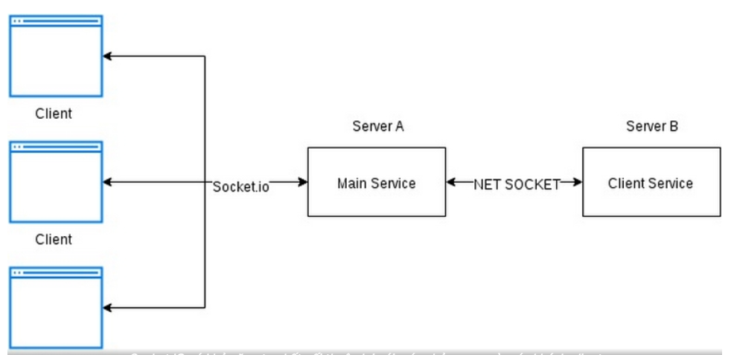
Hình 3. 4. Kết nối Server
Hỗ trợ mã hóa nhị phân: Socket IO có thể hỗ trợ mã hóa nhị phân như ArrayBuffer và Blob trên trình duyệt hoặc là ArrayBuffer và Buffer trong Node.js.
Hỗ trợ tạo kênh đơn giản: Socket IO cho phép người dùng tạo kênh một cách đơn giản. Socket IO có thể tạo mối liên kết giữa từng module riêng lẻ để tạo ra nhiều kênh riêng biệt. Bên cạnh chức năng tạo kênh, Socket IO còn hỗ trợ để các client tham gia gửi thông báo đến nhóm người dùng có kết nối với thiết bị trong mạng lưới.
    - Cách sử dụng SocketIO
- Để sử dụng SocketIO, thực hiện các bước sau:
- Định nghĩa và cấu hình server SocketIO: Server phải hỗ trợ giao thức WebSocket và cấu hình SocketIO để nhận các sự kiện và kết nối từ client.
- Tạo kết nối SocketIO từ client: Client (ứng dụng Flutter hoặc web) cần tạo kết nối SocketIO tới server thông qua URL của server.
- Gửi và nhận dữ liệu realtime: Sau khi kết nối, client có thể gửi và nhận dữ liệu realtime qua các sự kiện.
SocketIO cung cấp một cách thuận tiện để triển khai dữ liệu realtime giữa client và server, cho phép xây dựng các ứng dụng có tính năng realtime mạnh mẽ như chat, cập nhật dữ liệu tức thì, và thông báo.

PHẦN III: CÀI ĐẶT VÀ THỰC NGHIỆM

CHƯƠNG I: CÀI ĐẶT
- Sơ đồ mô tả hoạt động
- Admin:
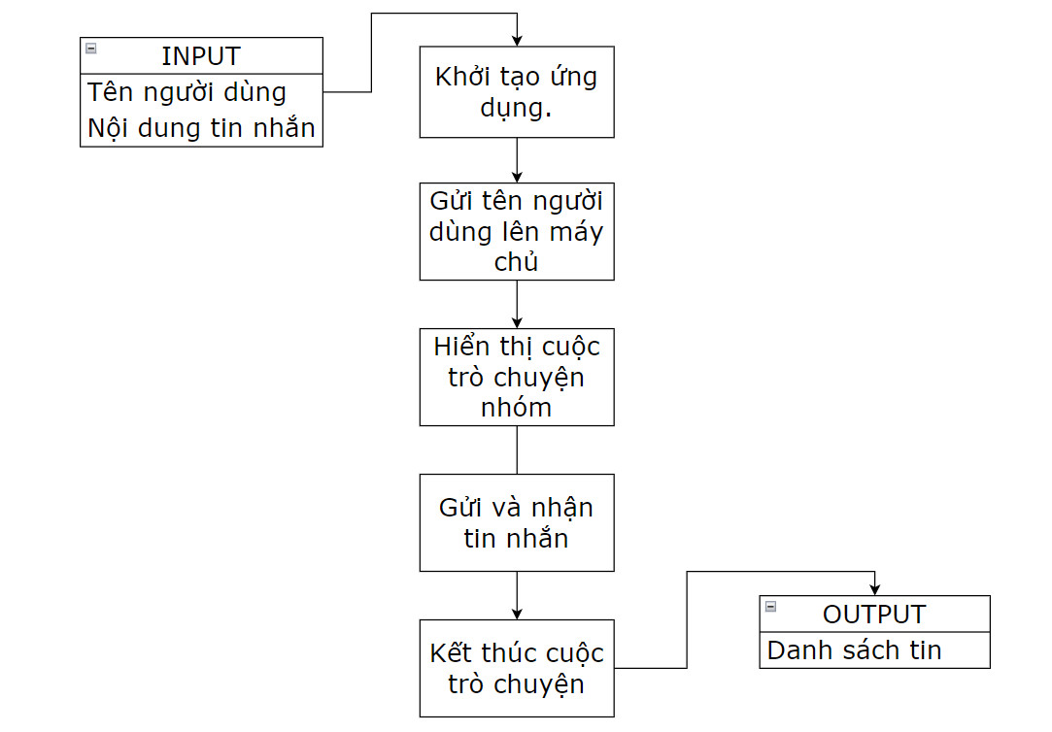
Sơ đồ 1. 1. Sơ đồ mô tả hoạt động App Chat của Admin
Input:
- Tên người dùng (Name): Người dùng nhập tên để tham gia vào cuộc trò chuyện.
- Nội dung tin nhắn (Message Content): Người dùng nhập nội dung tin nhắn để gửi trong cuộc trò chuyện nhóm.
Output:
Danh sách tin nhắn (Message List): Hiển thị danh sách các tin nhắn trong cuộc trò chuyện nhóm, bao gồm tin nhắn do người dùng gửi và tin nhắn từ các thành viên khác trong nhóm.
Quy trình xử lý:
- Bước 1: Khởi tạo ứng dụng:
Ứng dụng hiển thị giao diện cho người dùng nhập tên để tham gia vào nhóm.
- Bước 2: Gửi tên người dùng lên máy chủ:
Người dùng nhập tên và nhấn nút "Enter".
Tên người dùng được gửi lên máy chủ thông qua Socket.IO để đăng ký tham gia nhóm.
- Bước 3: Hiển thị cuộc trò chuyện nhóm:
Sau khi tên người dùng được xác nhận, ứng dụng hiển thị giao diện cuộc trò chuyện nhóm.
Danh sách tin nhắn ban đầu rỗng.
- Bước 4: Gửi và nhận tin nhắn:
Người dùng nhập nội dung tin nhắn và nhấn nút "Gửi".
Tin nhắn mới được gửi lên máy chủ thông qua Socket.IO và được thêm vào danh sách tin nhắn hiển thị trên giao diện người dùng.
Khi có tin nhắn mới từ các thành viên khác, máy chủ gửi thông báo đến tất cả các người dùng trong nhóm thông qua Socket.IO.
Tin nhắn mới được thêm vào danh sách tin nhắn hiển thị trên giao diện người dùng.
- Bước 5: Kết thúc cuộc trò chuyện:
Khi người dùng thoát khỏi ứng dụng, kết thúc cuộc trò chuyện, hoặc mất kết nối, ứng dụng đóng kết nối Socket.IO và kết thúc cuộc trò chuyện.
- User:
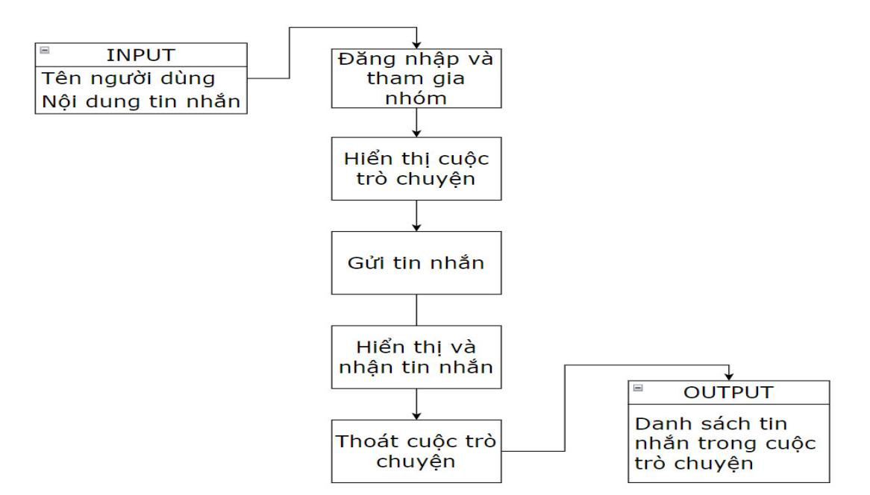
Sơ đồ 1. 2. Sơ đồ mô tả hoạt động App Chat của User
Input:
- Tên người dùng (Name): Người dùng nhập tên của họ để tham gia vào cuộc trò chuyện.
- Nội dung tin nhắn (Message Content): Người dùng nhập nội dung tin nhắn để gửi trong cuộc trò chuyện nhóm.
Output:
- Danh sách tin nhắn trong cuộc trò chuyện (Message List): Hiển thị danh sách các tin nhắn trong cuộc trò chuyện nhóm, bao gồm tin nhắn do người dùng gửi và tin nhắn từ các thành viên khác trong nhóm. Khi người dùng thoát ứng dụng sẽ không thể xem được tin nhắn nhóm nữa
Quy trình xử lý:
- Bước 1: Đăng nhập và Tham gia Nhóm:
Người dùng khởi chạy ứng dụng và được yêu cầu nhập tên để tham gia vào nhóm chat.
Sau khi nhập tên, họ nhấn nút "Tham gia" để tham gia vào cuộc trò chuyện nhóm.
- Bước 2: Hiển thị Cuộc Trò Chuyện:
Sau khi tham gia vào nhóm, giao diện hiển thị danh sách tin nhắn và vùng nhập tin nhắn.
- Bước 3: Gửi tin nhắn:
Người dùng nhập nội dung tin nhắn vào vùng nhập và nhấn nút "Gửi" để gửi tin nhắn tới nhóm.
- Bước 4: Hiển thị, nhận tin nhắn từ thành viên khác:
Tin nhắn mới gửi sẽ hiển thị trong danh sách tin nhắn, cùng với tên người gửi và nội dung tin nhắn. Khi một thành viên khác gửi tin nhắn, tin nhắn mới sẽ xuất hiện trên danh sách tin nhắn của người dùng.
- Bước 5: Thoát Cuộc Trò Chuyện:
Người dùng có thể thoát khỏi cuộc trò chuyện bất cứ lúc nào bằng cách đóng ứng dụng hoặc chọn tùy chọn thoát.

  - Thiết kế Server Socket.IO
Để thực hiện dự án, cần tạo một máy chủ Socket.IO. Có thể sử dụng bất kỳ thư viện triển khai máy chủ Socket.IO nào, nhưng để đơn giản sẽ sử dụng gói npm "socket.io". Làm theo các bước sau để tạo một máy chủ Socket.IO đơn giản:
Khởi tạo dự án Node.js: Đảm bảo đã cài đặt có Node.js. Tạo thư mục chứa dự án và mở terminal trong thư mục đó. Sau đó, chạy lệnh sau để khởi tạo một dự án Node.js mới:
Hình 1. 10. Câu lệnh khởi tạo một dự án Node.js
Cài đặt và thiết lập các tùy chọn cho máy chủ:
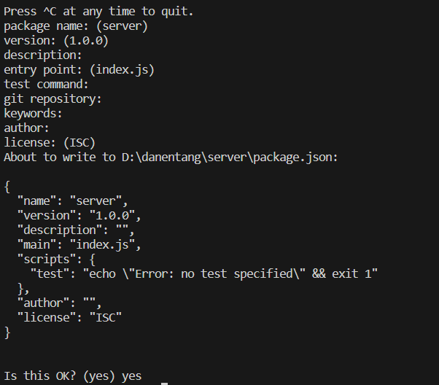
Hình 1. 11. Cài đặt và thiết lập các tùy chọn cho máy chủ
Cài đặt gói socket.io và các tiện ích: Sử dụng lệnh sau để cài đặt gói socket.io và các tiện ích:
Hình 1. 12. Cài đặt gói Socket.IO và các tiện ích
Tạo tệp máy chủ: Tạo một tệp có tên chẳng hạn là Index.js để chứa mã cho máy chủ Socket.IO.
Bước 1: Tạo tệp máy chủ (index.js): Tạo một tệp có tên là index.js để chứa mã cho máy chủ Socket.IO.
Bước 2: Tạo máy chủ Socket.IO:
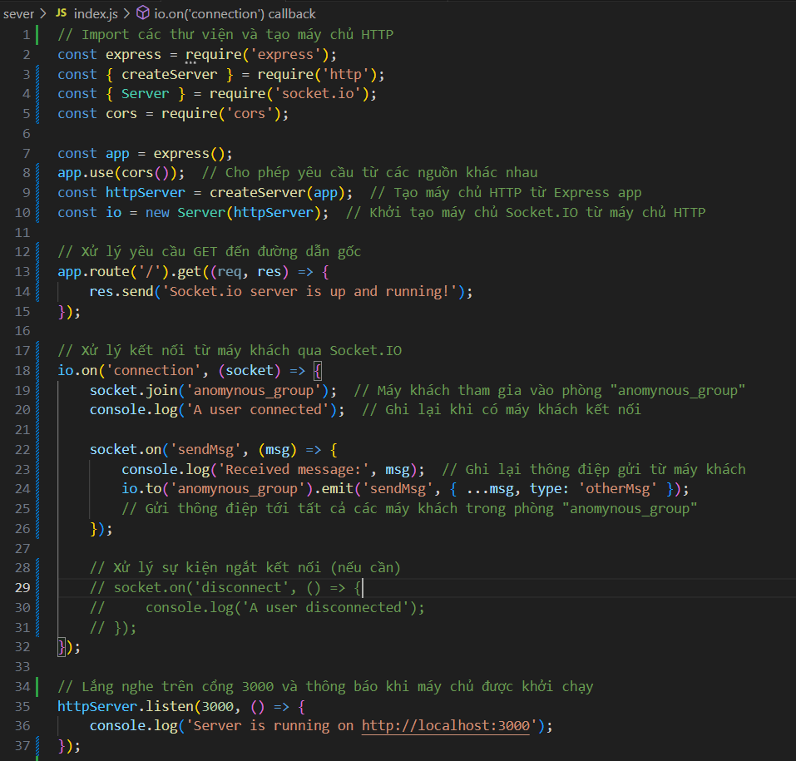
Hình 1. 13. Tạo máy chủ Socket.IO
Khởi chạy thử Server:
Nếu chạy thành công Server sẽ trả về thông báo Server is running on http://localhost:3000
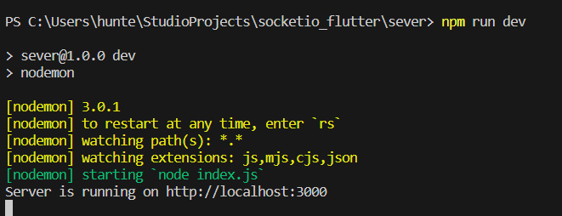
Hình 1. 14. Khởi chạy thử Server
  - Cài đặt App Flutter để kết nối với Server và xây dựng màn hình trò chuyện
    - Tạo dự án Flutter mới và thiết lập các cài đặt cần thiết
Mở Android Studio và tạo một dự án Flutter mới. Cài đặt Socket.IO cho dự án
Hình 1. 15. Cài đặt Socket.IO cho dự án
Thêm gói máy khách Socket.IO: Thêm các phần phụ thuộc vào tệp pubspec.yaml của để sử dụng gói máy khách Socket.IO:
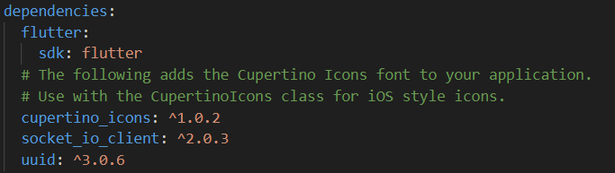
Hình 1. 16. Thêm các gói máy khách Socket.IO
App sẽ có cấu trúc như sau:
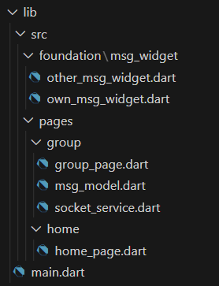
Hình 1. 17. Cấu trúc của app
    - Thiết kế trang chính (HomePage) của ứng dụng Flutter
Import thư viện và định nghĩa trang chính (HomePage):
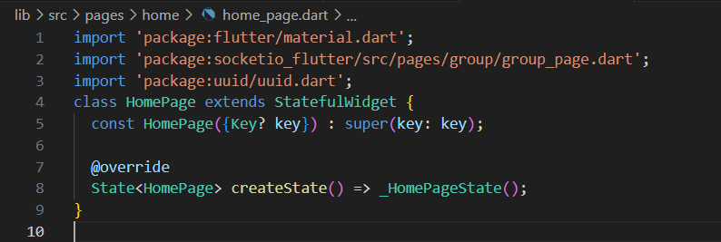
Hình 1. 18. Import thư viện trang chính
Trong lớp _HomePageState, tạo một TextEditingController để quản lý dữ liệu đầu vào từ người dùng.
Formkey là một GlobalKey<FormState> được sử dụng để kiểm tra tính hợp lệ của dữ liệu nhập từ người dùng.
Biến uuid được sử dụng để tạo ID duy nhất cho người dùng.
Phần build xây dựng giao diện trang chính với tiêu đề "Group Chat App" trên AppBar và nút "Initiate Group chat".
Khi nút được nhấn, một hộp thoại AlertDialog hiển thị yêu cầu người dùng nhập tên của họ.
Người dùng có thể bấm nút "Cancel" để hủy hoặc nút "Enter" để xác nhận.
Nếu tên được nhập và hợp lệ, trang GroupPage được mở và chuyển đi kèm với tên và ID người dùng.
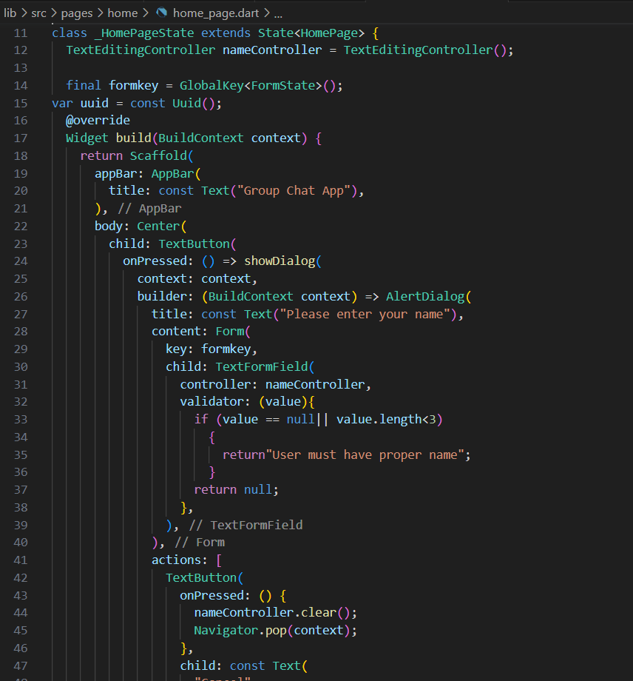
Hình 1. 19. Trang HomePage
    - Thiết kế phần trang chat nhóm (GroupPage)
Import thư viện và định nghĩa trang chat nhóm (GroupPage):
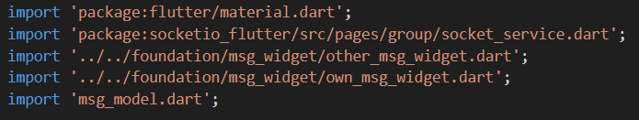
Hình 1. 20. Import thư viện trang chat nhóm
Trong lớp _GroupPageState, tạo một SocketService để kết nối với máy chủ Socket.IO và xử lý sự kiện nhận tin nhắn mới.
- listMsg là danh sách các tin nhắn trong nhóm.
- _msgController quản lý dữ liệu đầu vào từ người dùng.
Phương thức initState khởi tạo kết nối tới máy chủ Socket.IO và lắng nghe sự kiện nhận tin nhắn từ các thành viên khác trong nhóm.
Phương thức sendMsg gửi tin nhắn của người dùng tới tất cả thành viên trong nhóm.
Trong phương thức dispose, đảm bảo đóng kết nối khi trang chat nhóm bị hủy.
Phần build xây dựng giao diện cho trang chat nhóm, hiển thị tin nhắn, và cho phép người dùng gửi tin nhắn mới.
- Các thuộc tính:
- type: Loại của thông điệp, có thể là "ownMsg" (tin nhắn do người dùng gửi) hoặc "otherMsg" (tin nhắn từ người dùng khác trong nhóm).
- msg: Nội dung của thông điệp.
- sender: Tên của người gửi thông điệp.
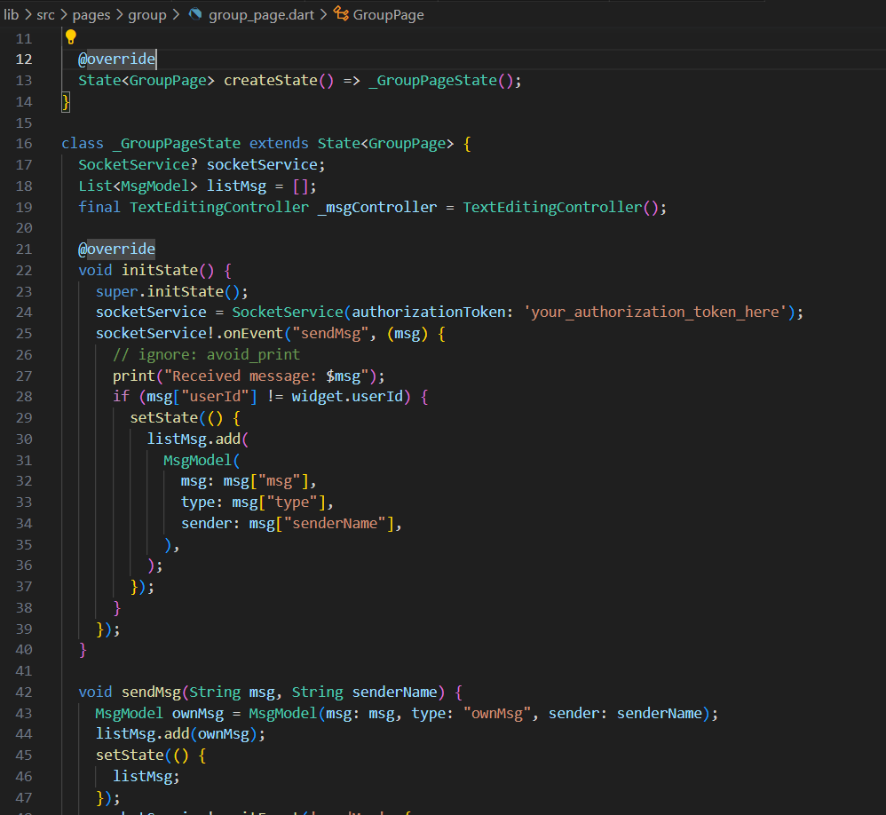
Hình 1. 21. Trang GroupPage
    - Tạo lớp SocketService để quản lý kết nối và tương tác với máy chủ Socket.IO
Lớp SocketService được sử dụng để tạo và quản lý kết nối tới máy chủ Socket.IO.
Trong phương thức khởi tạo SocketService, thiết lập các thông số kết nối như địa chỉ máy chủ, các tùy chọn về giao tiếp (sử dụng websocket và polling), và thông tin xác thực.
Phương thức onEvent được sử dụng để lắng nghe sự kiện từ máy chủ Socket.IO và gọi hàm callback khi có sự kiện xảy ra.
Phương thức emitEvent được sử dụng để gửi sự kiện và dữ liệu tới máy chủ Socket.IO.
Phương thức closeConnection đóng kết nối tới máy chủ Socket.IO khi không cần nữa.
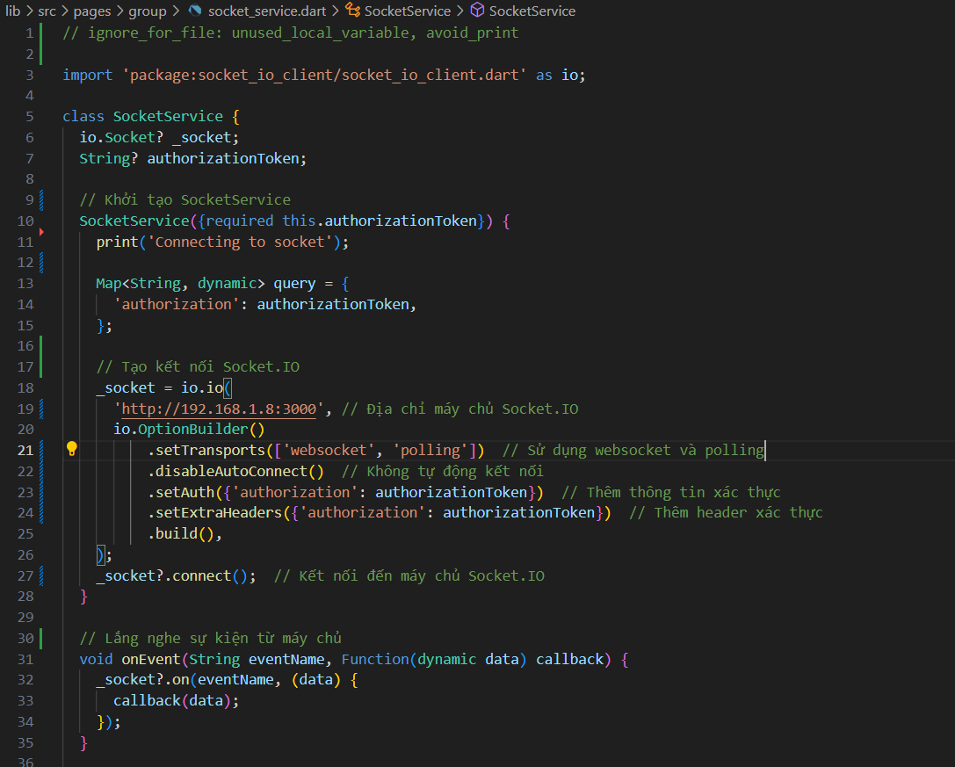
Hình 1. 22. Tạo lớp SocketService
    - Tạo OwnMsgWidget để hiển thị thông điệp do người dùng gửi trong giao diện chat
OwnMsgWidget là một StatelessWidget để hiển thị thông điệp do người dùng gửi trong giao diện chat.
- Thuộc tính sender là tên người gửi thông điệp.
- Thuộc tính msg là nội dung của thông điệp.
Trong phương thức build, sử dụng widget Align để căn chỉnh thông điệp dưới cùng bên phải.
Widget ConstrainedBox giới hạn chiều rộng của thông điệp để không vượt quá chiều rộng của màn hình.
Widget Card là gói chứa thông điệp, với góc bo tròn.
Phần nội dung của Card bao gồm tên người gửi và nội dung thông điệp được căn chỉnh dọc và ngang bên trái.
Text của tên người gửi có kiểu chữ đậm, màu vàng và kích thước 18.
Text của nội dung thông điệp có kiểu chữ đậm, màu trắng và kích thước 15.
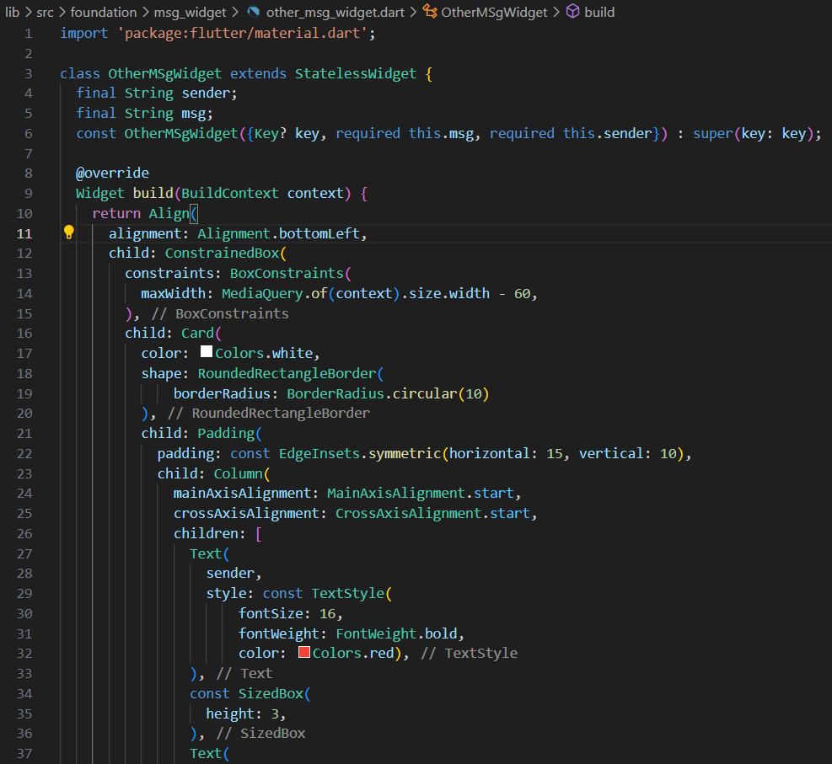
Hình 1. 23. Tạo OwnMsgWidget
    - Tạo OtherMsgWidget để hiển thị thông điệp từ người dùng khác trong giao diện chat
OtherMsgWidget là một StatelessWidget để hiển thị thông điệp từ người dùng khác trong giao diện chat.
Thuộc tính sender là tên người gửi thông điệp.
Thuộc tính msg là nội dung của thông điệp.
Trong phương thức build, sử dụng widget Align để căn chỉnh thông điệp dưới cùng bên trái.
Widget ConstrainedBox giới hạn chiều rộng của thông điệp để không vượt quá chiều rộng của màn hình.
Widget Card là gói chứa thông điệp, với góc bo tròn.
Phần nội dung của Card bao gồm tên người gửi và nội dung thông điệp được căn chỉnh dọc và ngang bên trái.
Text của tên người gửi có kiểu chữ đậm, màu đỏ và kích thước 16.
Text của nội dung thông điệp có kiểu chữ đậm, màu đen và kích thước 15.
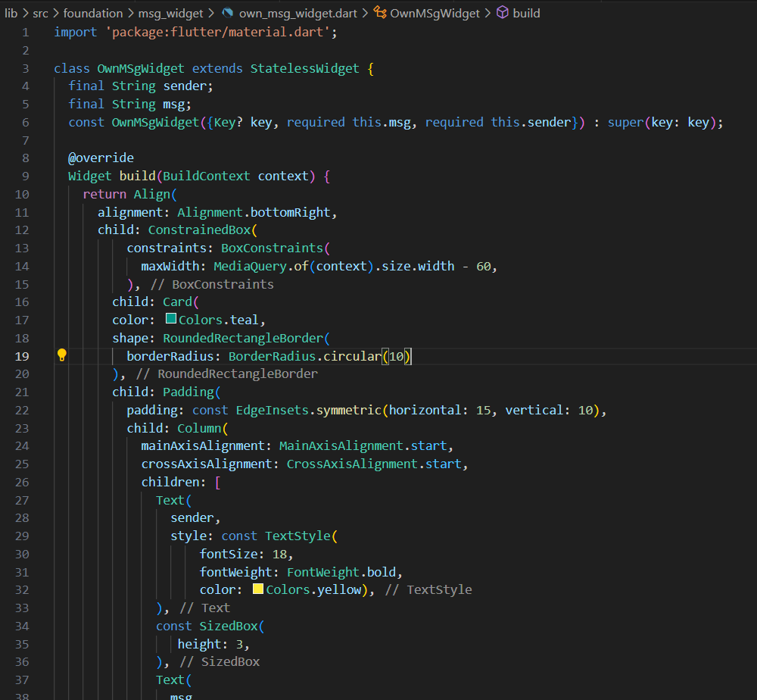
Hình 1. 24. Tạo OtherMsgWidget

CHƯƠNG II: THỰC NGHIỆM
Sau khi cài đặt hoàn tất tiến hành chạy thực nghiệm
Trước tiên tiến hành khởi chạy Server
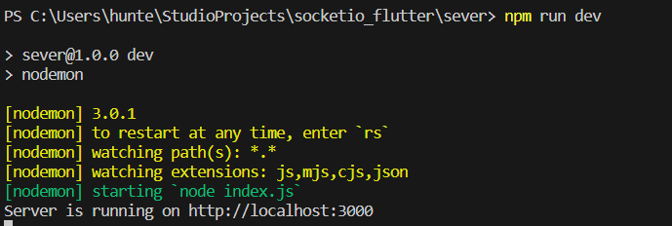
Hình 2. 5. Khởi chạy Server
Tiến hành chạy ứng dụng trên các máy ảo và kiểm tra
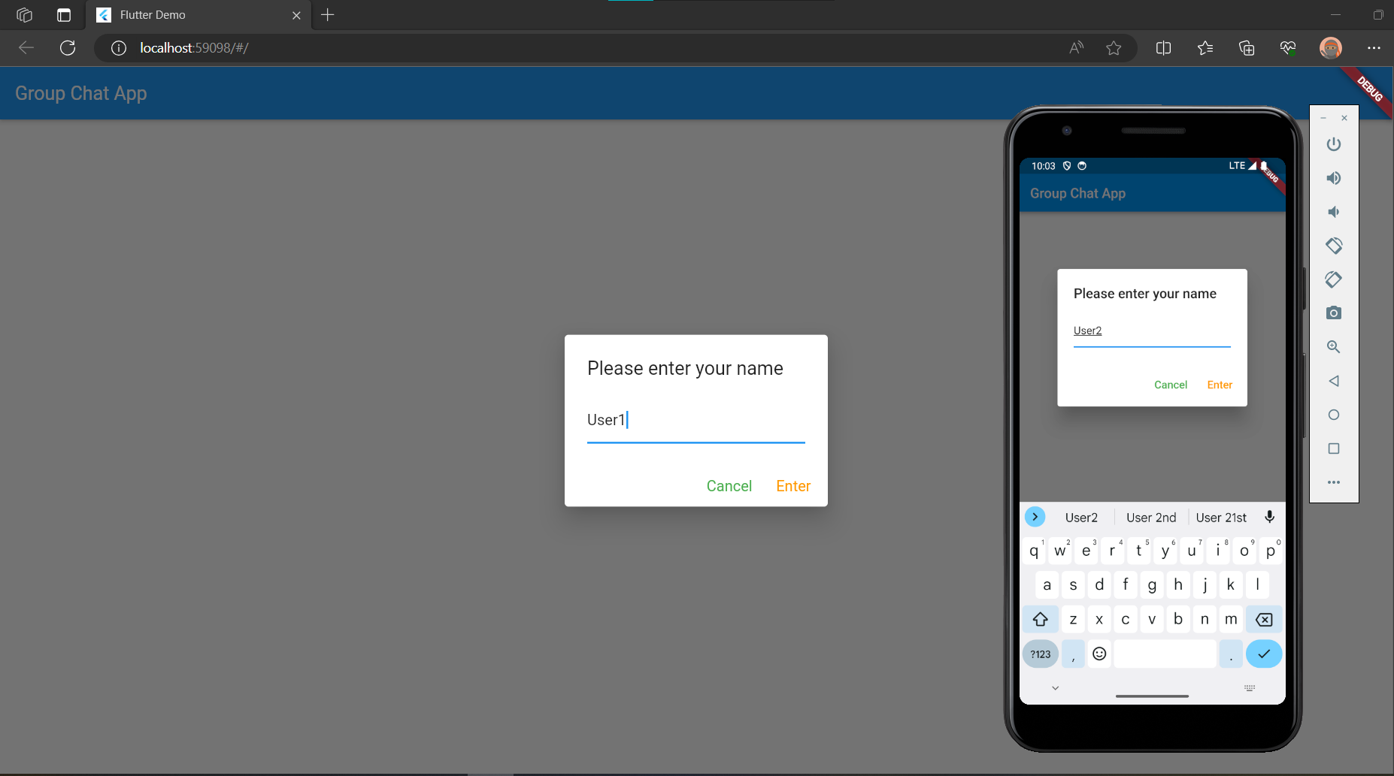
Hình 2. 6. Chạy ứng dụng trên các máy ảo
Kiểm tra trên Server máy khách đã được kết nối với máy chủ chưa, nếu đã kết nối thông báo trả về A user connected
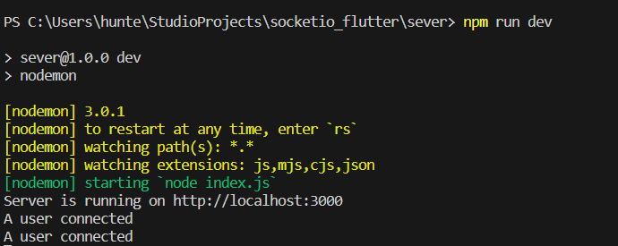
Hình 2. 7. Kiểm tra kết nối Server
Sau khi kết nối thành công người dùng có thể gửi tin nhắn với nhau
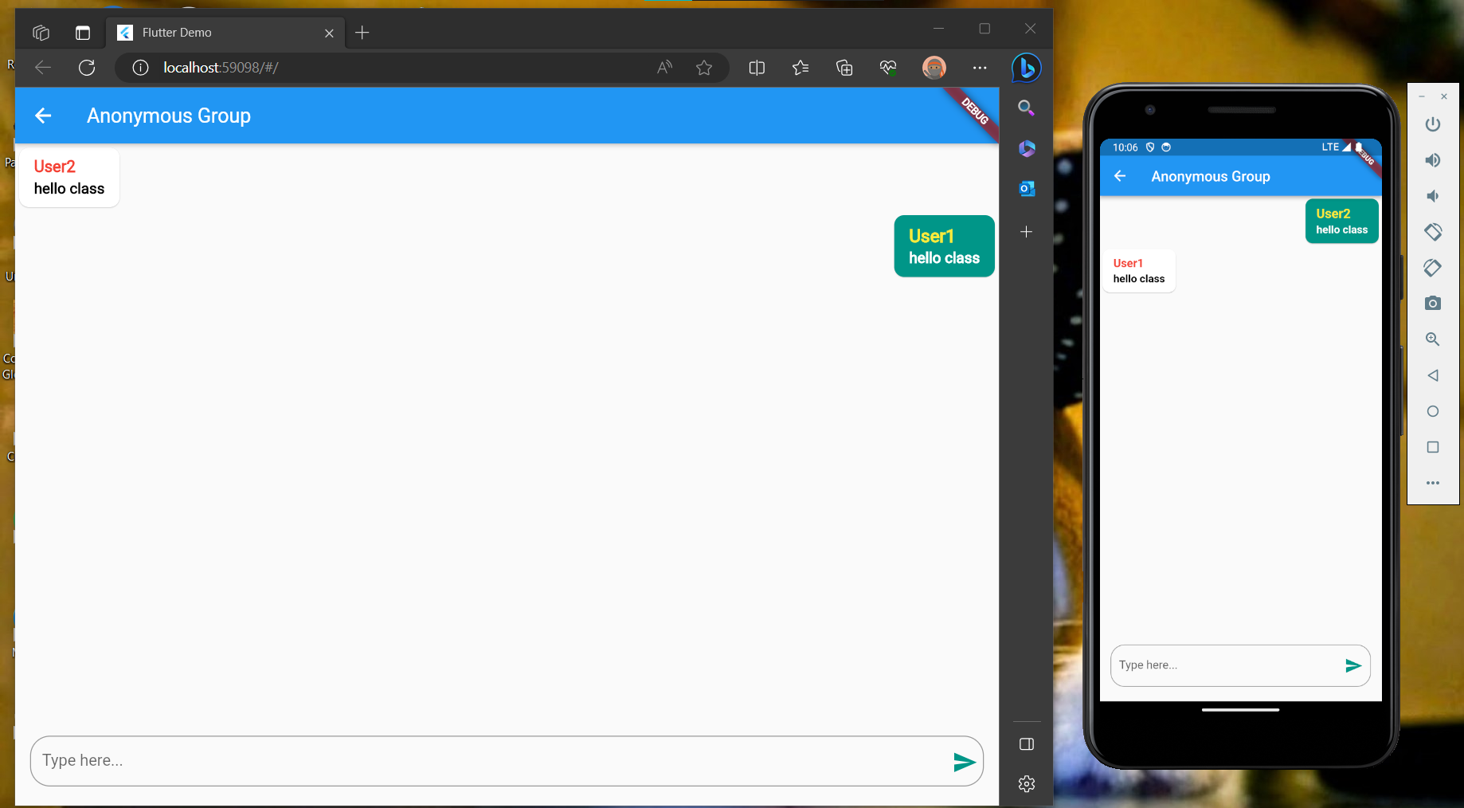
Hình 2. 8. Kiểm tra thành công
Khi nhắn tin máy chủ sẽ nhận được và chuyển tin nhắn tới các máy khách.
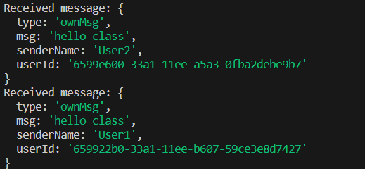
Hình 2. 9. Thông báo nhận tin nhắn của máy chủ

CHƯƠNG III: KẾT QUẢ
Giao diện khi chạy App
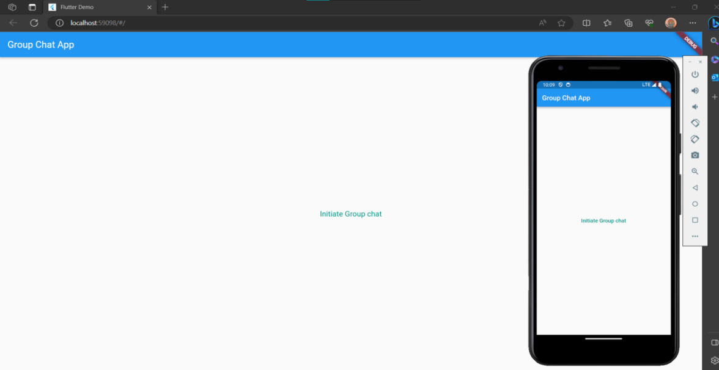
Hình 3. 5. Giao diện khi chạy App
Giao diện khi đăng nhập
Hình 3. 6. Giao diện khi đăng nhập
Giao diện trò chuyện:
Hình 3. 7. Giao diện khi đăng nhập

PHẦN IV: KẾT LUẬN VÀ HƯỚNG PHÁT TRIỂN

4.1. Kết quả đạt được
Sau bao nỗ lực và cố gắng của các thành viên trong nhóm cùng với sự hỗ trợ tích cực từ giáo viên hướng dẫn, đề tài “Viết app minh họa nội dung lý thuyết” đã hoàn thiện. Vì thời gian nghiên cứu và thực hiện có hạn, nên vẫn còn thiếu sót.
Tuy nhiên, đề tài đã đạt được một số kết quả:

4.1.1. Về lý thuyết
Tìm hiểu, nghiên cứu được cách lấy dữ liệu từ server bằng cách call API sử dụng networking và HTTP, JSON, xử lý kết nối dữ liệu realtime giữa client, các giao thức Websocket cùng với các thư viện liên quan, môi trường NodeJS, cách kết nối server trong dự án flutter từ Android Studio.

4.1.2. Về thực nghiệm
Xây dựng được app trò chuyện nhóm bằng cách sử dụng flutter và socket.io.

4.2. Hướng phát triển
Trong tương lai nhóm sẽ cố gắng tìm hiểu và phát triển ứng dụng hoàn thiện hơn, giao diện đẹp hơn, có thể thêm các tính năng mới, cải thiện hiệu suất và tăng cường tính bảo mật để đáp ứng nhu cầu ngày càng cao của người dùng.
Xây dựng app có thể lấy dữ liệu từ server bằng cách call API sử dụng networking và HTTP, JSON

DANH MỤC TÀI LIỆU THAM KHẢO
[1] Flutter and Node.js: Smith, A. (2021). Full-Stack Flutter with Node.js: Building Modern Applications for the Web and Mobile. Apress.
[2] Flutter: Smith, J. (2020). Flutter in Action. Manning Publications.
[3] API Design: Brown, M. (2019). RESTful API Design: Best Practices in API Design with REST. Addison-Wesley Professional.
[4] Guide to Building Real-Time Apps with Flutter and socket.io: Kapoor, A., & Sharma, P. (2019). Flutter Projects: A practical approach to designing and building engaging user interfaces for mobile and desktop apps with Flutter. Packt Publishing.
[5] Node.js: Cantelon, M., Harter, T., & Rajlich, M. (2019). Node.js 8 the Right Way: Practical, Server-Side JavaScript That Scales. Pragmatic Bookshelf.
[6] Building APIs with Node.js and Express: Hughes-Croucher, T., & Wilson, M.
[7] Socket.io: Wilson, C. J. (2018). Real-Time Web Applications with Socket.IO. Packt Publishing.
[8] Socket.io and Real-Time Applications: Geddes, J. (2015). WebSockets and Socket.IO: With WebSocket API and Socket.IO. Apress

